НАЦІОНАЛЬНИЙ ТЕХНІЧНИЙ УНІВЕРСИТЕТ УКРАЇНИ



“КИЇВСЬКИЙ ПОЛІТЕХНІЧНИЙ ІНСТИТУТ імені ІГОРЯ СІКОРСЬКОГО”

Факультет інформатики та обчислювальної техніки

Кафедра обчислювальної техніки

**КУРСОВА РОБОТА**

**з дисципліни «Інженерія програмного забезпечення»**

**на тему: “Тетріс”**

Студентки ІІ курсу групи ІО-32

напряму підготовки: 123 – Комп’ютерна інженерія

номер залікової № ІО-3213

Куліченко Софії Русланівни

                   та

Студента ІІ курсу групи ІО-32

напряму підготовки: 123 – Комп’ютерна інженерія

номер залікової № ІО-3217

Оніщенка Євгенія Олександровича

Керівник:

Асистент

Русінов Володимир Володимирович

Київ – 2025 р.

Зміст

ВСТУП 4

1. Технічне Завдання 5

1.1. Загальне Завдання 5

2. Планування 5

2.1. Розподілення роботи 5

2.2. Планування робіт 6

3. Підготовка інфраструктури 15

3.1. Допоміжні забезпечення 15

3.2. Інфраструктура - Jira 16

3.3. Часові витрати – Clockify 18

3.4. Контроль версій – Git 20

4. Гра 21

4.1. Проектування гри 21

4.2. Візуальна частина гри 22

4.3. Безкінечний ігровий режим 28

4.4. Рівневий ігровий режим 28

4.5. Код до гри 29

4.6. Звуковий супровід 30

4.7. Інфраструктура - «Atlassian | Jira» 30

5. База даних 31

5.1. Проектування бази даних 31

5.2. Технічна підготовка віддаленого підключення 33

6. Сайт 36

6.1. Проектування сайту 36

6.2. Реалізація бази даних – рівень data 38

6.3. SQL запити – рівень service 41

6.4. HTTP запити – рівень web 45

6.5. Фронтенд 46

6.6. Передача даних з гри 47

6.7. Взаємодія гри із сайтом 47

7. Тестування 48

7.1. Модульне тестування 48

7.1.1 Тестування підключення до БД 48

7.1.2 Тестування розробки гри на першому етапі 48

7.1.3 Тестування розробки гри на другому етапі 50

7.1.4 Тестування розробки гри на третьому етапі 50

7.1.5 Тестування HTTP запитів 51

7.2 Тестування готового проекту для перевірки працездатності системи 53

Висновок 61

Джерела 62

# ВСТУП

Метою даної курсової роботи є розробка гри за тематикою «Тетріс», яка має доповнення до основного набору механік. А також публікація гри на сайті, який має підключення до віддаленої бази даних.

В ході розробки гри було виконано декілька типів ігрових блоків, два ігрові режими(рівневий та безкінечний), а також розроблено інтуїтивно зрозумілий графічний інтерфейс.

В ході розробки сайту реалізовано отримання запитів від користувачів та подальша передача даних на бекенд з фіксацією в базі даних.

Виконаний проект є готовою версією сайту для розміщення на локальному або хмарному хостингу.

# Технічне Завдання

* 1. Загальне Завдання  
     Завданням курсової роботи є реалізація гри за допомогою ігрового рушія «Unity» та подальша її публікація за допомогою хостингу на сайті створеного на фреймворці .NET core 9 та Vue+Vite. А також створення та менеджмент бази даних PostgreSQL на одноплатному комп’ютері Rasberry Pi 3b.
  2. **Можливості програми**Розроблена програма повинна мати наступні функціональні можливості:

- реалізація ігрової механіки «Тетріс»

- доступ та використання гри через веб-браузер

- авторизація користувачів

- система обліку рахунку

- ранжування користувачів за рахунком

- реалізація двох режимів гри: з рівнями та безкінечний

- захист паролю користувача, незворотне криптоперетворення

- керування обліковим записом користувача  
**-** система допомоги користувачу: контекстнозалежні підказки, інструкція управління

- звуковий супровід

Не функціональні можливості програми:

* можливість розподілення елементів програми на різних серверах, а саме: фронтенд, бекенд, база даних
* розмежування доступу до елементів програми
* забезпечення резервного копіювання елементів програми без зупинки сервісу

# 2. Планування

## 2.1. Розподілення роботи

При створенні проекту було задіяно дві особи. Планування та менеджмент робіт виконувались з використанням інструментів наданих хмарним рішенням «Atlassian | Jira». Облік часу виконання робіт для відслідковування навантаження робіт виконувались з використанням інструментів наданих хмарним рішенням «Clockify».  
  
При розподілення робіт по виконавцям була використана та погоджена наступна матриця відповідальності.(див. табл. 2.1.1)  
  
Таблиця 2.1.1 – Матриця відповідальності

|  |  |  |
| --- | --- | --- |
| Номер | Сфера відповідальності | ПІБ |
| 1 | Планування робіт | Куліченко С.Р.[90%] |
| 2 | Оніщенко Є.О. [10%] |
| 3 | Налаштування проекту та користувачів в «Atlassian | Jira» | Куліченко С.Р. |
| 4 | Налаштування проекту та користувачів в «Github» | Куліченко С.Р. |
| 5 | Налаштування проекту та користувачів в «Clockify» | Куліченко С.Р. |
| 6 | Проектування проекту | Куліченко С.Р. |
| 7 | Розробка візуального аспекту гри | Куліченко С.Р. |
| 8 | Проектування ігрової механіки | Куліченко С.Р. [60%] |
| 9 | Оніщенко Є.О. [40%] |
| 10 | Реалізація ігрової механіки | Оніщенко Є.О. |
| 11 | Проектування баз даних | Куліченко С.Р. |
| 12 | Реалізація баз даних | Куліченко С.Р. [60%] |
| 13 | Оніщенко Є.О. [40%] |
| 14 | Проектування веб-сайту | Куліченко С.Р. |
| 15 | Передача даних з гри | Оніщенко Є.О. |
| 16 | Реалізація http запитів | Куліченко С.Р. [80%] |
| 17 | Оніщенко Є.О. [20%] |
| 18 | Розробка фронтенд | Куліченко С.Р. [40%] |
| 19 | Оніщенко Є.О. [60%] |
| 20 | Забезпечення авторизації користувача | Куліченко С.Р. [50%] |
| 21 | Оніщенко Є.О. [50%] |
| 22 | Реалізація запитів на базу даних | Куліченко С.Р. |
| 23 | Додання звукового супроводу | Оніщенко Є.О. |
| 24 | Реалізація віддаленого підключення БД | Куліченко С.Р. |

## 2.2. Планування робіт

Для планування робіт був відкритий проект «Atlassian | Jira».(див.рис. 2.2.1)

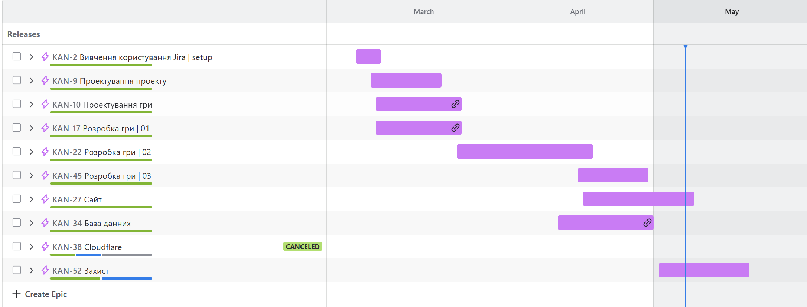

Рисунок 2.2.1 – проект «Jira»

Задачі були зібрані в епіки, які мали свої часові відрізки розраховані на виконання всіх задач вмісту. Розглянемо більш детально наповнення епіків.

Kan-2 покриває собою все налаштування проекту «Atlassian | Jira» та проекту «Clockify» перед початком роботи. (див. рис. 2.2.2)

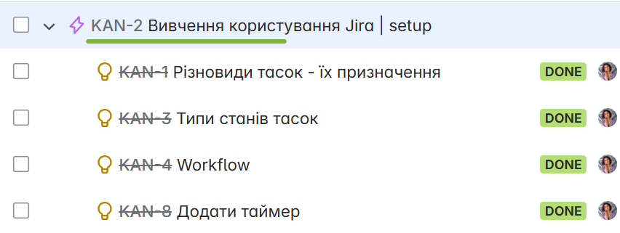

Рисунок 2.2.2 – Kan-2 та його вміст

Kan-1 має в собі задачу створення видів задач. Kan-3 має в собі задачу створення станів задач. Kan-4 має в собі задачу редакції “workflow”. Kan-8 має в собі задачу інтеграції відслідковування часу. (див. рис. 2.2.3)

Всі задачі з цього епіку були назначені та виконанні Куліченко С.Р.

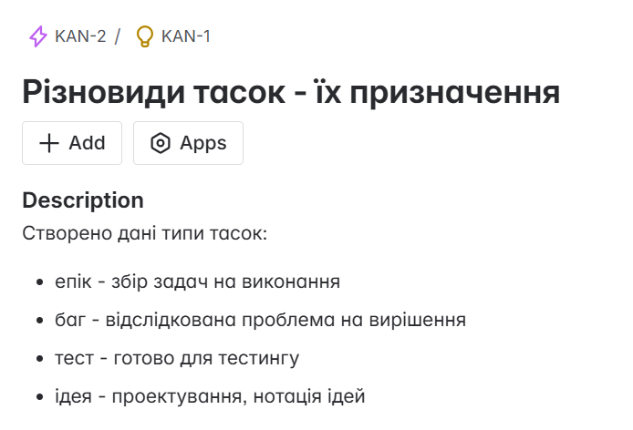 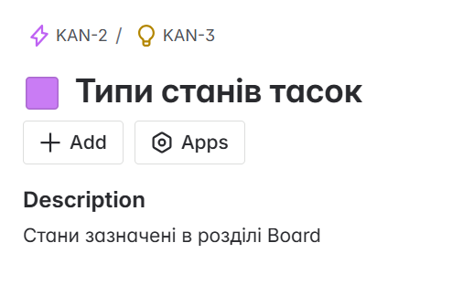

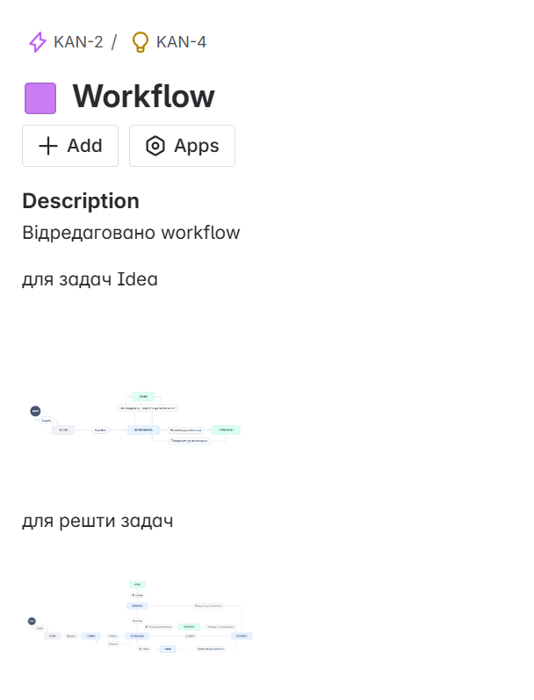 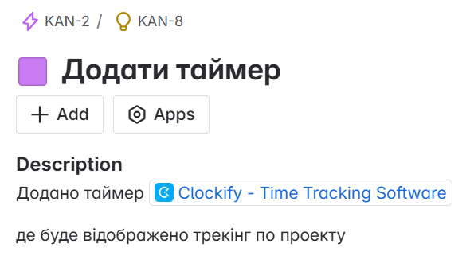

Рисунок 2.2.3 – Kan-1, Kan-3, Kan-4, Kan-8 та їх вміст

Kan-9 покриває собою створення «Github» репозиторіїв та їх інтеграція з «Atlassian | Jira» та «Unity». (див. рис. 2.2.4)

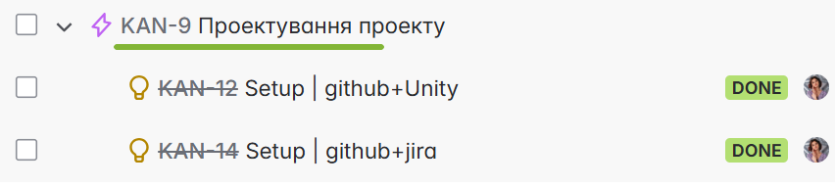

Рисунок 2.2.4 – Kan-9 та його вміст

Kan-12 має в собі задачу створення зв’язку «Github» і «Unity». Kan-14 має в собі задачу створення зв’язку «Github» і «Atlassian | Jira». (див. рис. 2.2.5)

Всі задачі з цього епіку були назначені та виконанні Куліченко С.Р.

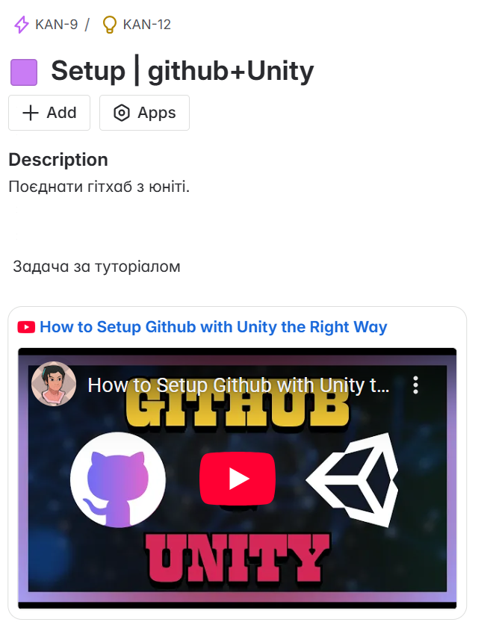 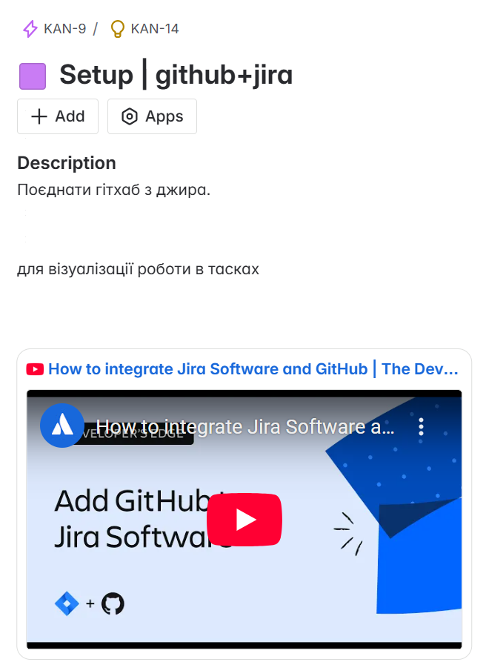

Рисунок 2.2.5 – Kan-12, Kan-14 та їх вміст

Kan-10 покриває собою етап проектування гри(див. рис. 2.2.6).

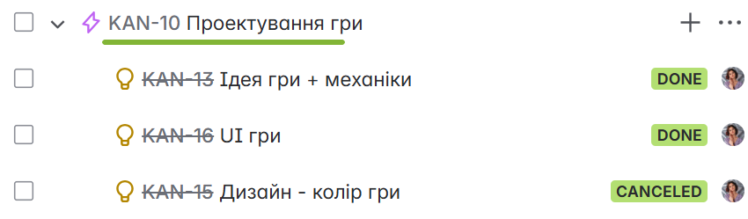

Рисунок 2.2.6 – Kan-10 та його вміст

Kan-13 має прописану логіку ігровим механікам та ідею ігрового процесу. Kan-16 має етапи проектування та розробки ігрового інтерфейсу. Kan-15 має в собі задачу розробки декількох кольорових тем для гри, що стала відміненою через недоцільність виконання. (див. рис. 2.2.7)

Всі задачі з цього епіку були поставлені Куліченко С.Р.

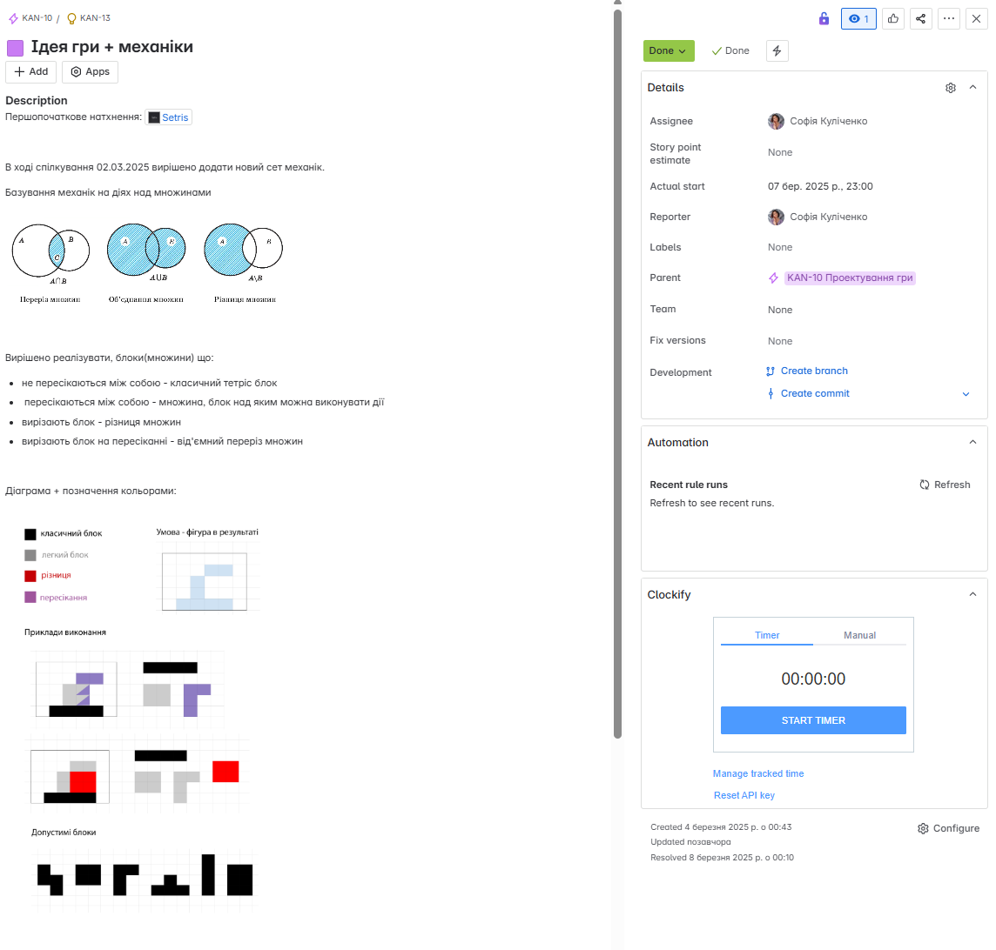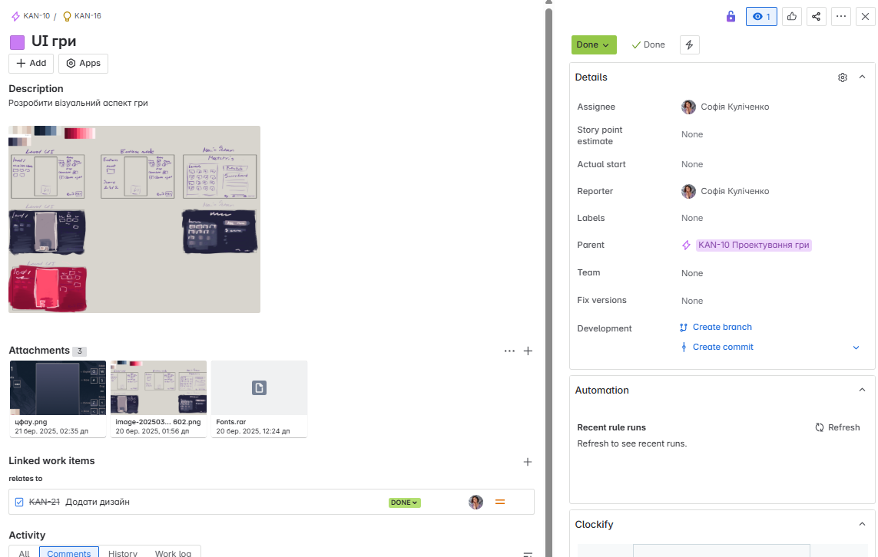

Рисунок 2.2.7 – Kan-13 та Kan-16 та їх вміст

Етап розробки гри через його об’ємність було поділено на три підходи. (див. рис. 2.2.8) Кожен етап мав задачу на тестування і подальше виправлення багу за виявлення такого під час тесту. Тільки після виправлення багу розробка переходила на наступну ступінь.

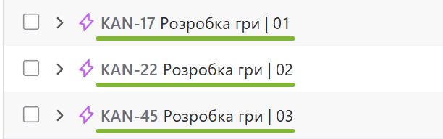

Рисунок 2.2.8– Три епіки для розробки гри

Kan-17 покриває собою перший етап розробки гри. (див. рис. 2.2.9)

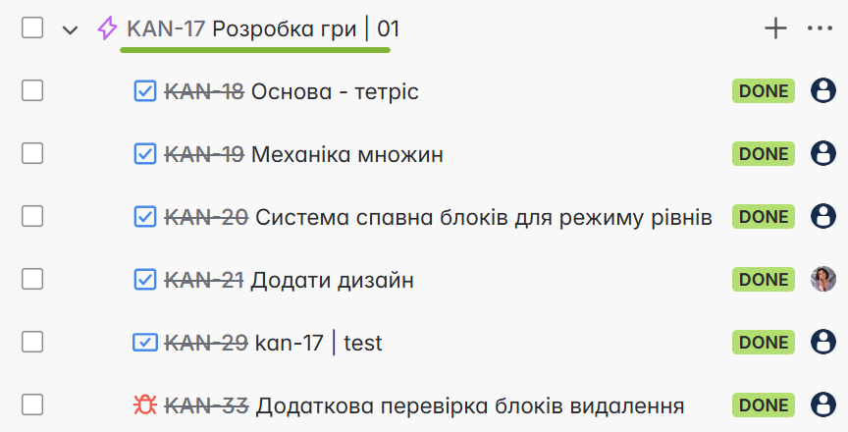

Рисунок 2.2.9– Kan-17 та його вміст

Kan-18 має в собі задачу розробки базової механіки гри «Тетріс». Kan-19 має в собі задачу розробки особливих механік гри запроектованих в Kan-13. Kan-20 має в собі задачу розробки системи генерації блоків, які обирає користувач на сітці в лівій частині екрану. Kan-21 має в собі задачу інтеграції візуальної частини гри розроблену в Kan-16. Kan-29 є підсумковим тестом епіка Kan-17. Kan-33 є вихідною багою з Kan-17, після виправлення якої всі задачі епіку було переведено в статус виконано. (див. рис. 2.2.10)

Всі задачі з цього епіку назначала Куліченко С.Р.

Всі задачі з цього епіку виконував Оніщенко Є.О., окрім Kan-21 яку виконувала Куліченко С.Р.

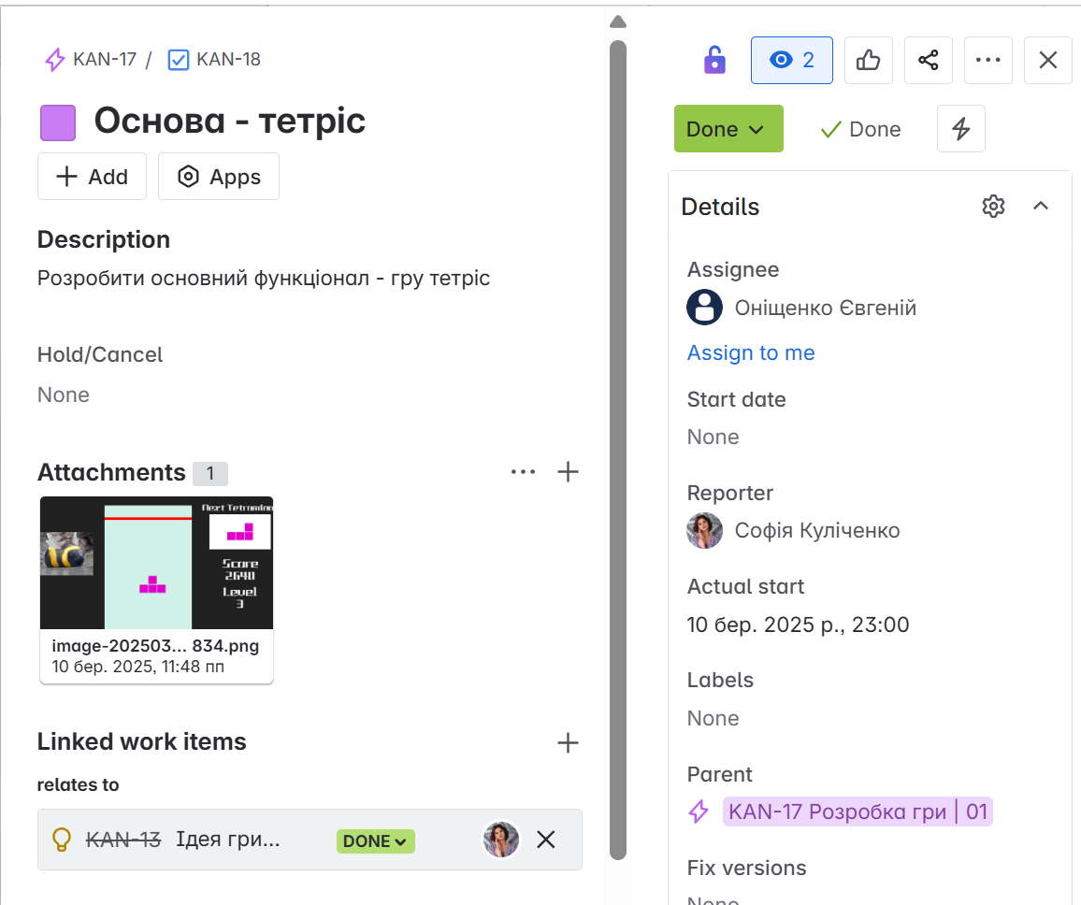 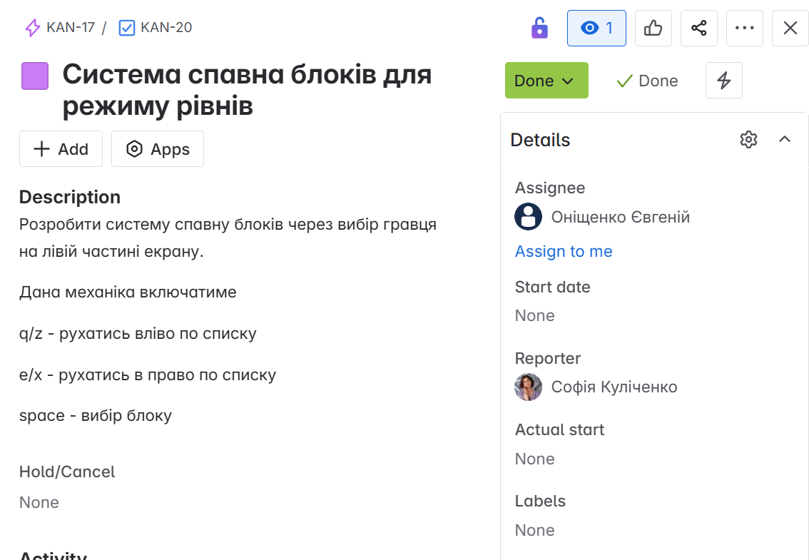 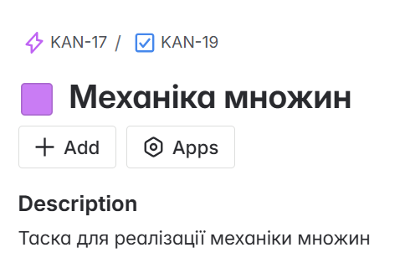 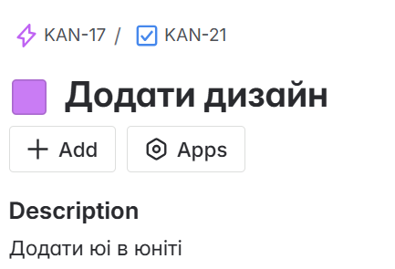 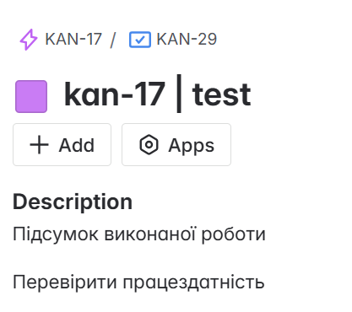 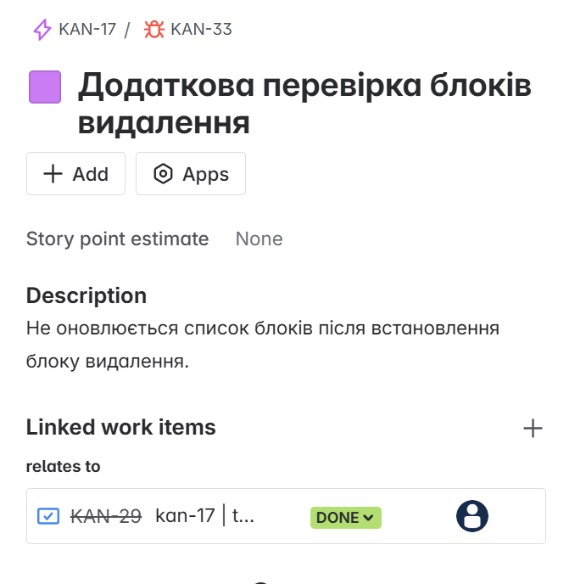

Рисунок 2.2.10 – Kan-18, Kan-19, Kan-20, Kan-21, Kan-29, Kan-33 та їх вміст

Kan-22 покриває собою другий етап розробки гри. (див. рис. 2.2.11)

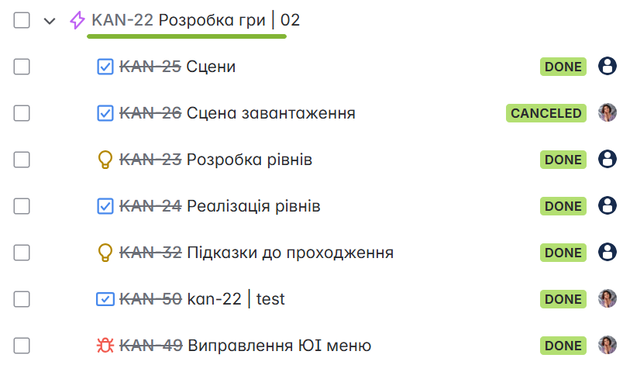

Рисунок 2.2.11 – Kan-22 та його вміст

Kan-25 має в собі задачу розподілення гри на три сцени: головного меню, режиму з рівнями, безкінечному режиму. Kan-26 має в собі задачу реалізації додаткової сцени для завантаження, задача скасована через недоцільність виконання. Kan-23 має в собі задачу розробки рівнів для відповідного режиму. Kan-24 має в собі задачу реалізації рівнів придуманих в Kan-23. Kan-32 має в собі задачу реалізації системи підказок щодо проходження рівнів. Kan-50 є підсумковим тестом епіка Kan-22. . Kan-49 є вихідною багою з Kan-50, після виправлення якої всі задачі епіку було переведено в статус виконано. (див. рис. 2.2.12)

Всі задачі з цього епіку назначала Куліченко С.Р.

Всі задачі з цього епіку виконував Оніщенко Є.О., окрім Kan-50 та Kan-49 яку виконувала Куліченко С.Р.

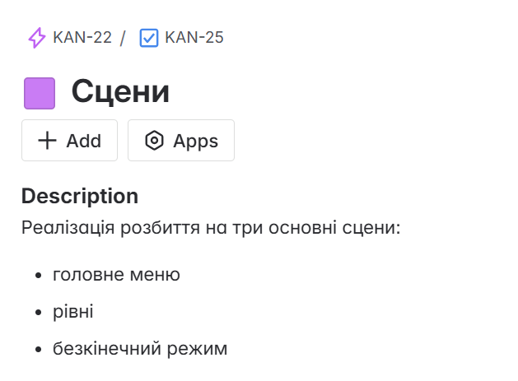 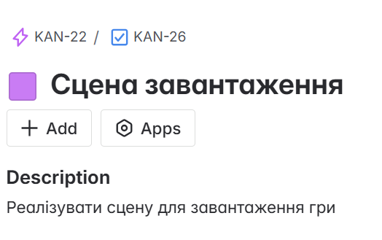

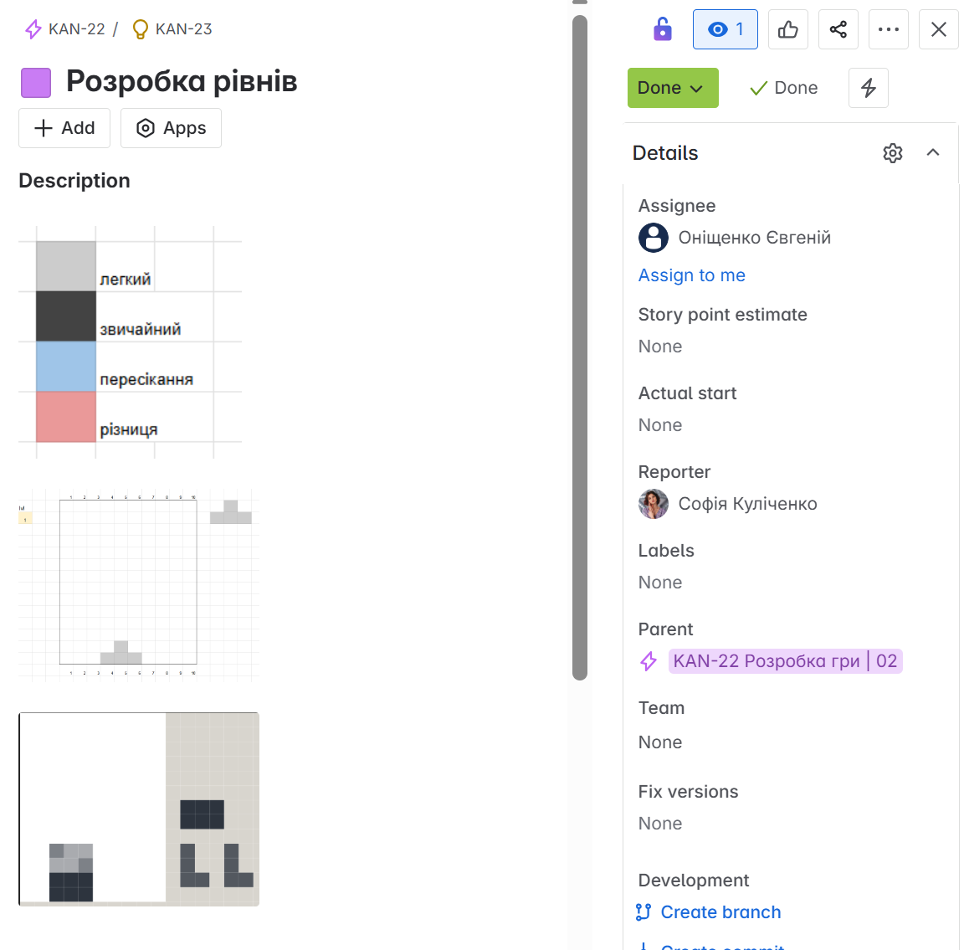 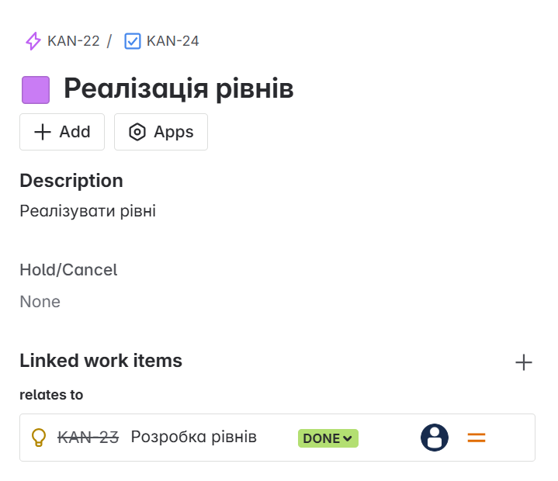

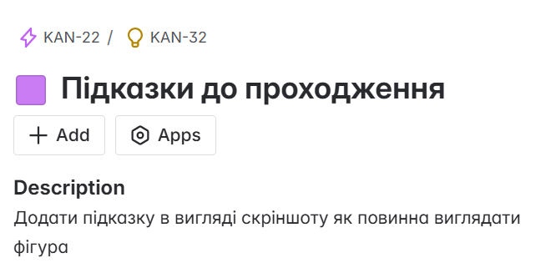 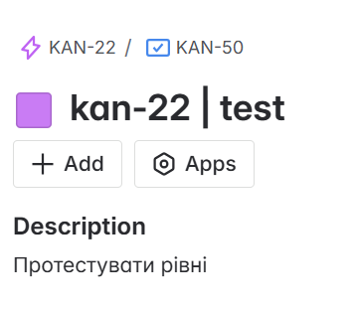 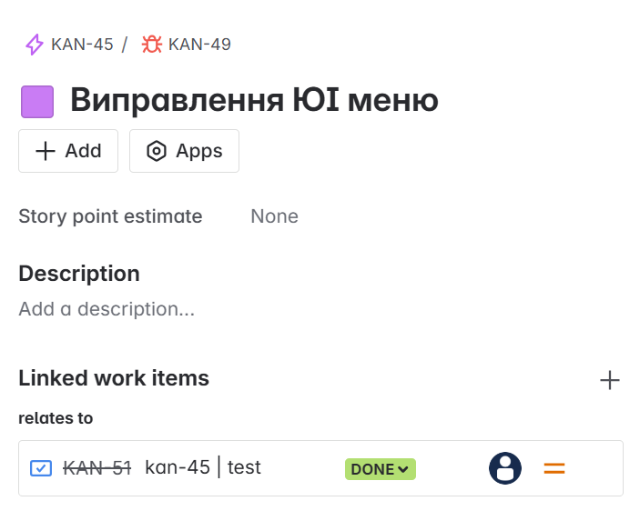

Рисунок 2.2.12 – Kan-25, Kan-26, Kan-23, Kan-24, Kan-32, Kan-49, Kan-50 та їх вміст

Kan-45 покриває собою третій і останній етап розробки гри. (див. рис. 2.2.13)

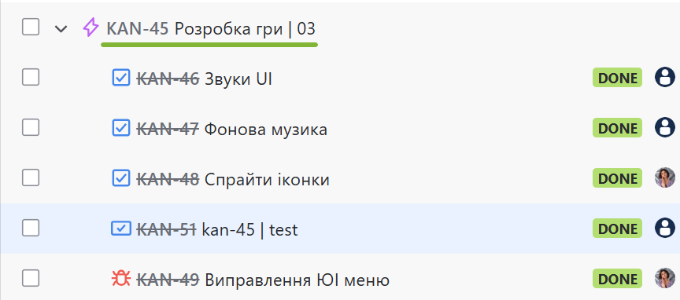

Рисунок 2.2.13 – Kan-45 та його вміст

Kan-46 має в собі задачу додавання звукового супроводу при клацанні на кнопку, встановленні блоку, завершені чи рестарту гри і т.д.(Детальніше в пункті про звуковий супровід). Kan-47 має в собі задачу додавання фонової музики. Kan-48 має в собі задачу розробки двох нових малюнків які не були застосовані в фінальній версії гри через їх недоцільність. Kan-51 є підсумковим тестом епіка Kan-45. (див. рис. 2.2.14)

Всі задачі з цього епіку назначала Куліченко С.Р., окрім Kan-48 яку назначив Оніщенко Є.О.

Всі задачі з цього епіку виконував Оніщенко Є.О., окрім Kan-48 які виконувала Куліченко С.Р.

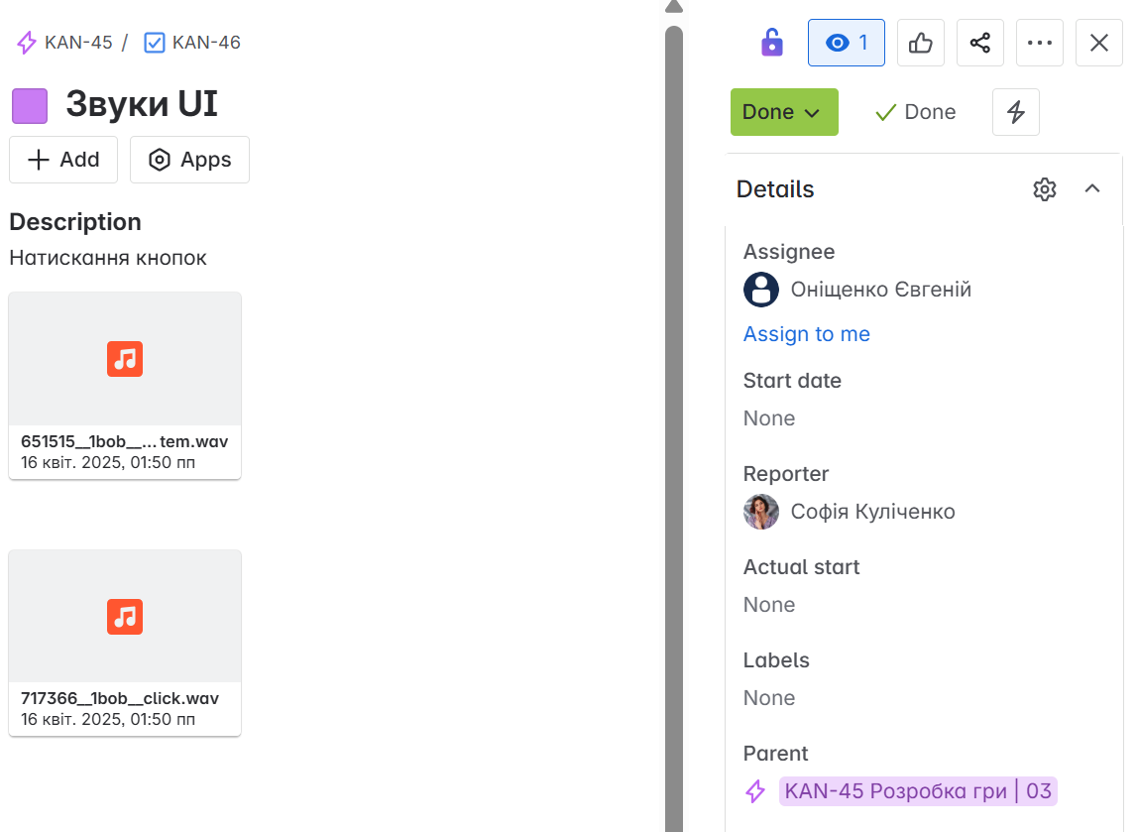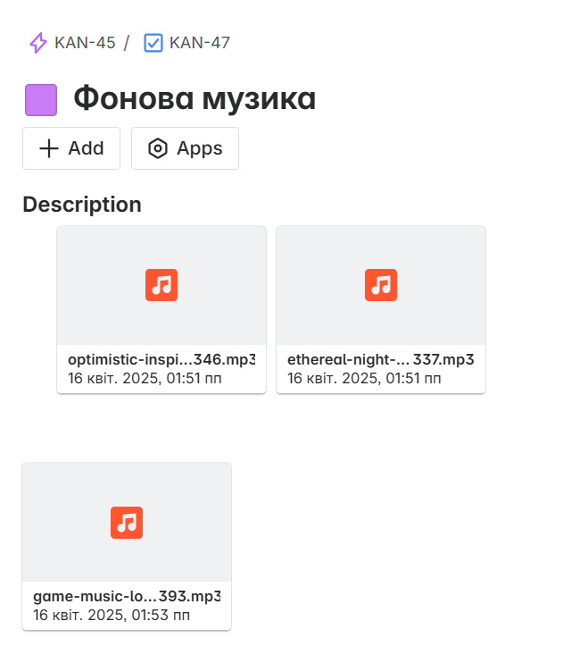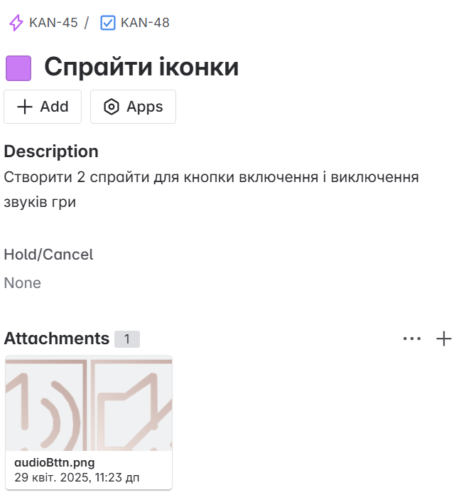

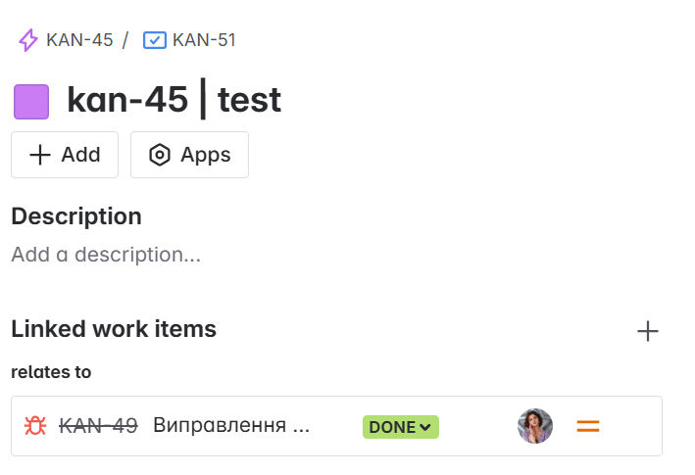

Рисунок 2.2.14 – Kan-46, Kan-47, Kan-48, Kan-51 та їх вміст

Kan-27 покриває собою етап розробки сайту. (див. рис. 2.2.15)

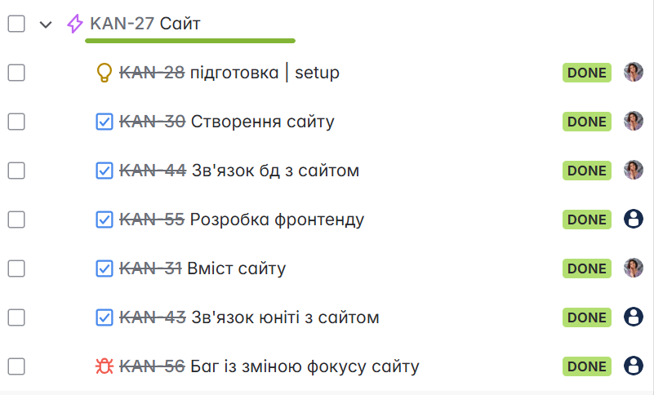

Рисунок 2.2.15 – Kan-27 та його вміст

Kan-28 має в собі задачу створення репозиторію для збереження файлів сайту. Kan-30 має в собі задачу створення сайту на відповідному фреймворку. Kan-44 має в собі задачу розробки декількох рівнів веб застосунку для передачі інформації з БД. Kan-55 має в собі задачу розробки фронтенду. Kan-31 має в собі задачу проектування та розробки верхнього меню на сайті. Kan-43 має в собі задачу розроблення передачі даних з гри на сайт. Kan-56 є зафіксованою і виправленою багою. (див. рис. 2.2.16)

Всі задачі з цього епіку назначала Куліченко С.Р., окрім Kan-56 яку назначив Оніщенко Є.О.

Kan-55, Kan-43, Kan-56 виконував Оніщенко Є.О., Kan-28, Kan-30, Kan-44, Kan-31виконувала Куліченко С.Р.

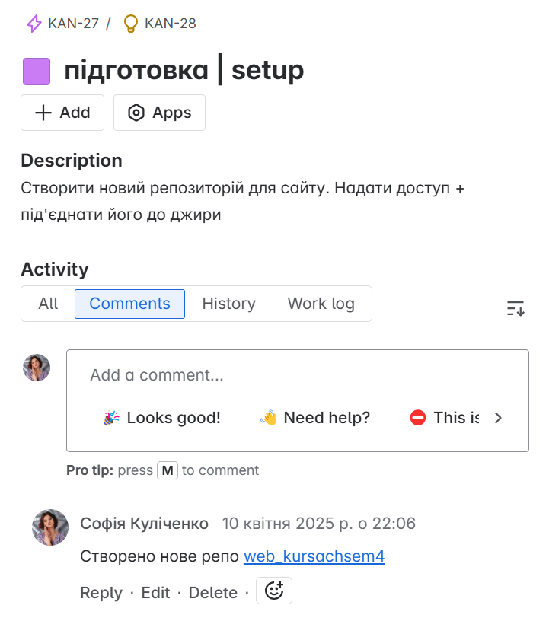 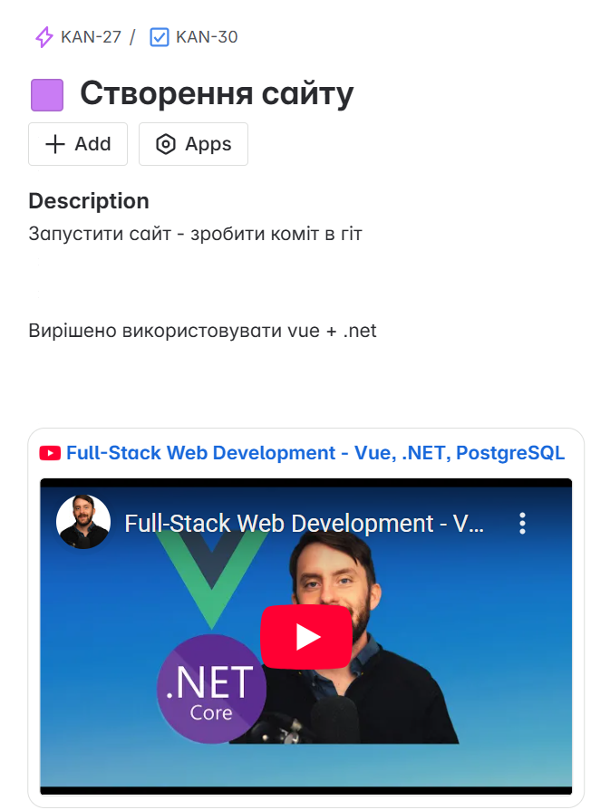 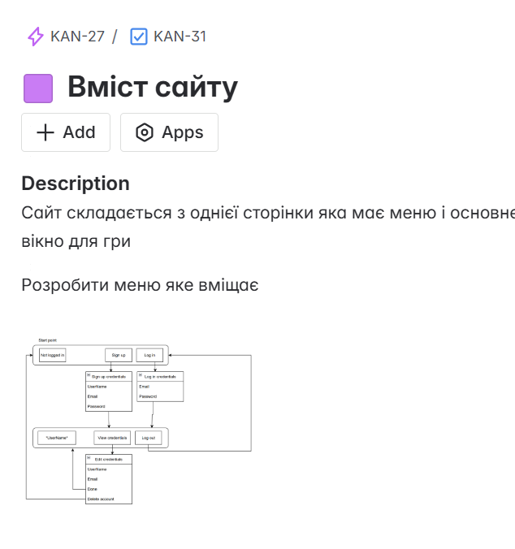

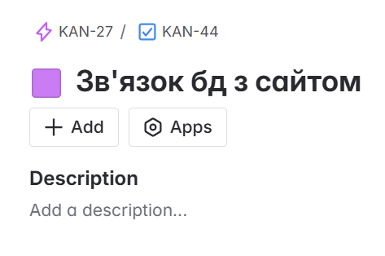 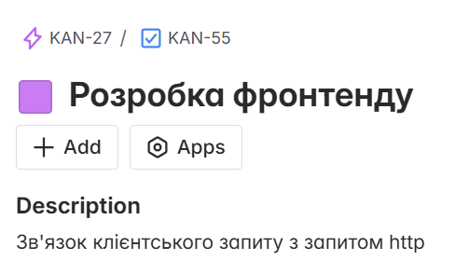 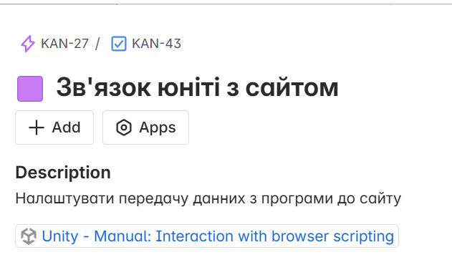 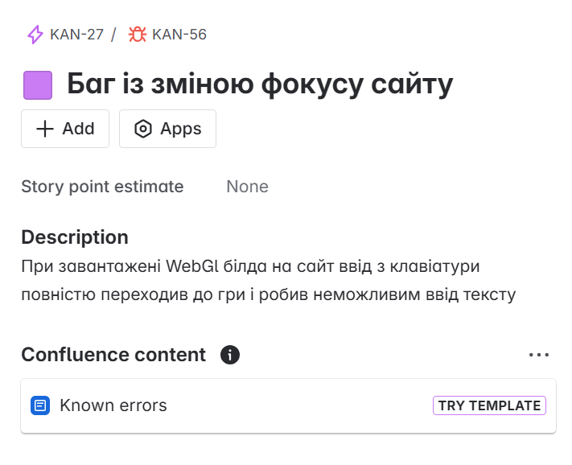

Рисунок 2.2.16 – Kan-28, Kan-30, Kan-44, Kan-55, Kan-31, Kan-43, Kan-56 та їх вміст

Kan-34 покриває собою етап розробки БД. (див. рис. 2.2.17)

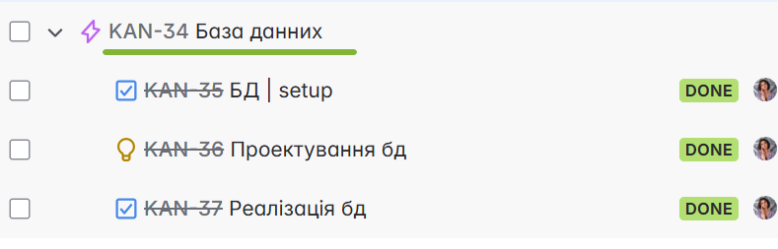

Рисунок 2.2.17 – Kan-34 та його вміст

Kan-35 має в собі задачу створення віддаленого підключення. Kan-36 має в собі задачу проектування БД. Kan-37 має в собі задачу реалізації БД. (див. рис. 2.2.18)

Всі задачі з цього епіку були назначені та виконанні Куліченко С.Р.

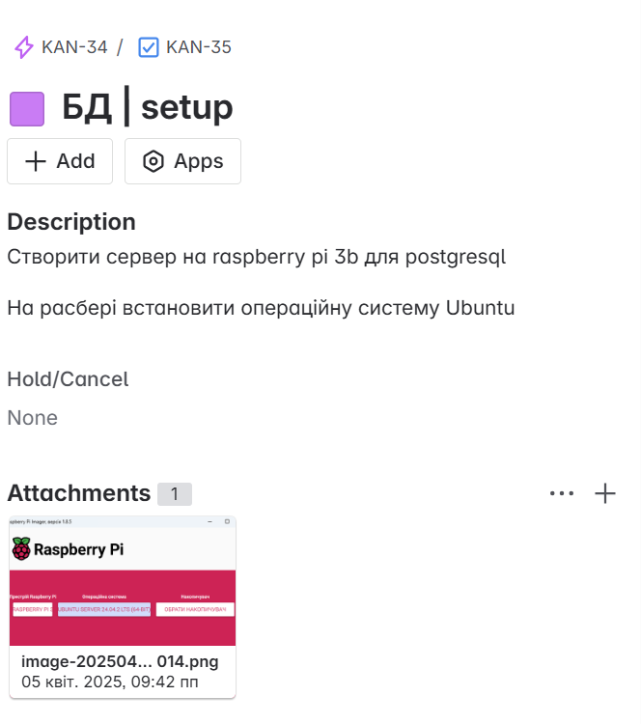 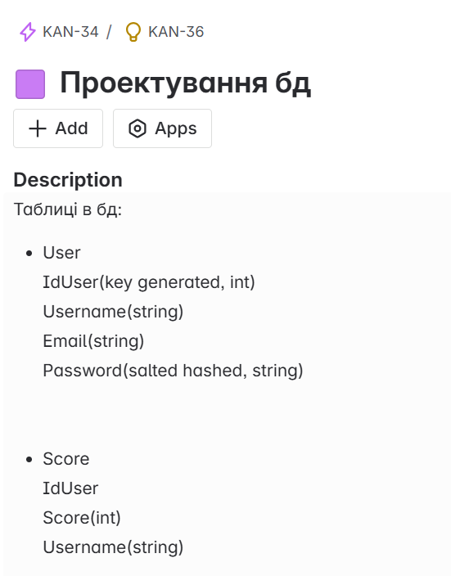 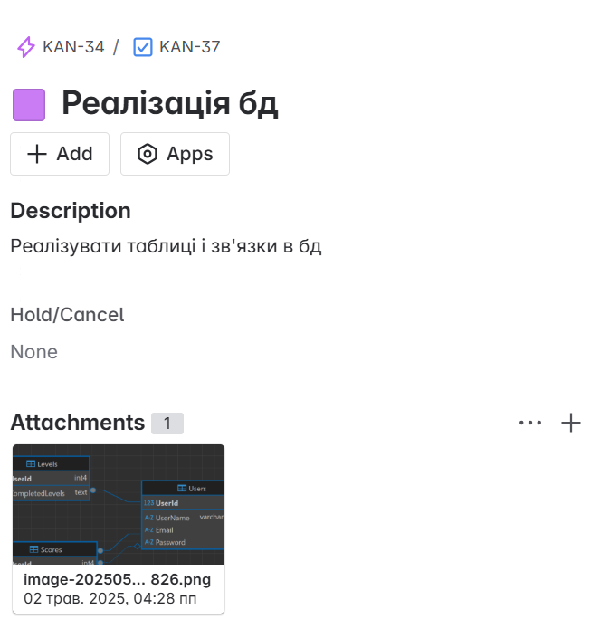

Рисунок 2.2.18 – Kan-34 та його вміст

Kan-38 була спланована додатково до вимог проекта та відмінена через нестачу ресурсу для виконання. (див. рис. 2.2.19)

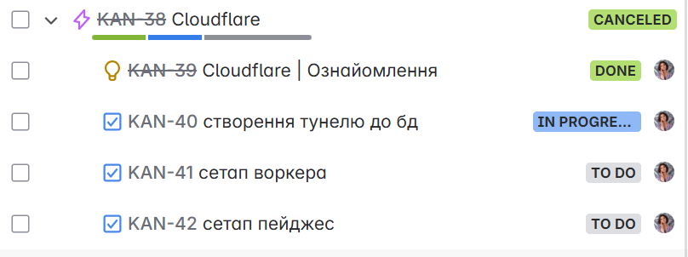

Рисунок 2.2.19 – Kan-38 та його вміст

Kan-27 покриває собою етап створення звіту та підготовки до захисту. (див. рис. 2.2.20)

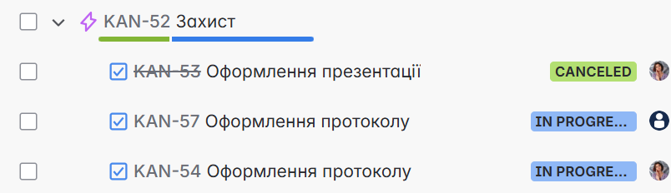

Рисунок 2.2.20 – Kan-34 та його вміст

Kan-53 була відмінена через недоцільність виконання. Kan-57 та Kan-54 слугують задачами для оформлення звіту. (див. рис. 2.2.21)

Всі задачі з цього епіку назначала Куліченко С.Р.

Kan-57 виконував Оніщенко Є.О., Kan-54 виконувала Куліченко С.Р.

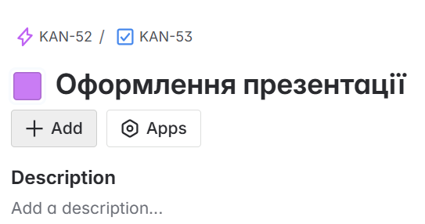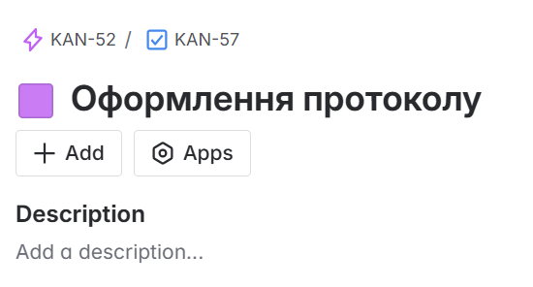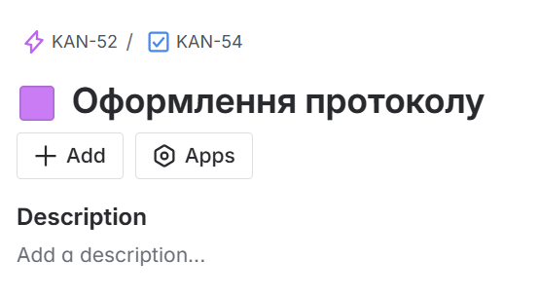

Рисунок 2.2.21 – Kan-53, Kan-57, Kan-54 та їх вміст

# 3. Підготовка інфраструктури

## 3.1. Допоміжні забезпечення

На початку було вирішено та затверджено список програмних забезпечень та пристроїв, які будуть задіяні в виконанні роботи

Дана таблиця охоплює список забезпечень, які були використані при проектуванні, створенні, тестування проекту. Опис ролі кожного забезпечення продемонстровано на табл. 3.1.1.

Таблиця 3.1.1 – Аналіз використання допоміжних забезпечень

|  |  |
| --- | --- |
| Назва | Короткий опис |
| Atlassian | Jira | Система організації та управління проектів. |
| Github | Вебсервіс для спільної розробки програмного забезпечення. |
| Github desktop | Версія Github для десктопу |
| Clokify | Хмарний сервіс відстеження часу для команд. |
| Adobe Photoshop | Графічний редактор |
| Unity | Багатоплатформовий інструмент для розроблення відеоігор і застосунків, і рушій, на якому вони працюють. |
| PostgreSQL | об'єктно-реляційна система керування базами даних(СУБД) |
| Putty | вільно розповсюджуваний клієнт для протоколів SSH, Telnet, rlogin і чистого TCP. |
| Dbeaver | SQL клієнт та інструмент управління базами даних. |
| .NET core 9 | платформа для створення програм і веб-застосунків |
| Vue+ Vite | JavaScript-фреймворк, що використовує шаблон MVVM для створення інтерфейсів користувача |
| Visual studio | інтегроване середовище розробки програмного забезпечення |
| Visual studio code | редактор початкового коду |
| Postman | інструмент для тестування та розробки API |

## 3.2. Інфраструктура - Jira

Для планування розподілення навантаження було використано програму управління проектами «Atlassian | Jira». За її допомогою було створено проект, який було відредаговано до відповідності вимог заданих курсовою роботою.

А саме додані нові:

* типи задач
* стани задач
* workflow

Створено дані типи задач(див. рис. 3.2.1 та табл 3.2.1):

Таблиця 3.2.1 – Типи задач

|  |  |
| --- | --- |
| Назва | Призначення |
| епік(epic) | Етап реалізації проекта |
| таска(task) | задача на виконання |
| баг(bug) | відслідкована проблема на вирішення |
| тест(testing) | задача для тестування готового епіку |
| ідея(idea) | задача для фіксації етапів проектування, нотація ідей |

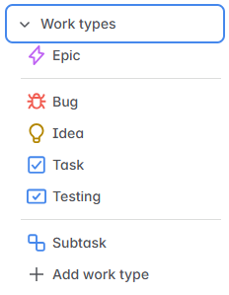

Рисунок 3.2.1 – Типи задач

Додано дані стани задач(див. рис. 3.2.2 та табл. 3.2.2):

Таблиця 3.2.2 – Стани задач

|  |  |
| --- | --- |
| Назва | Призначення |
| To Do | Автоматично присвоюється при створення задачі |
| Opened | Взято на розгляд |
| Reopened | Відправлено назад на огляд |
| In Progress | В процесі виконання |
| Approval | Відправлено на погодження |
| Hold | Затримка з неможливості виконання |
| Done | Готово |
| Canceled | Не виконуватиметься |

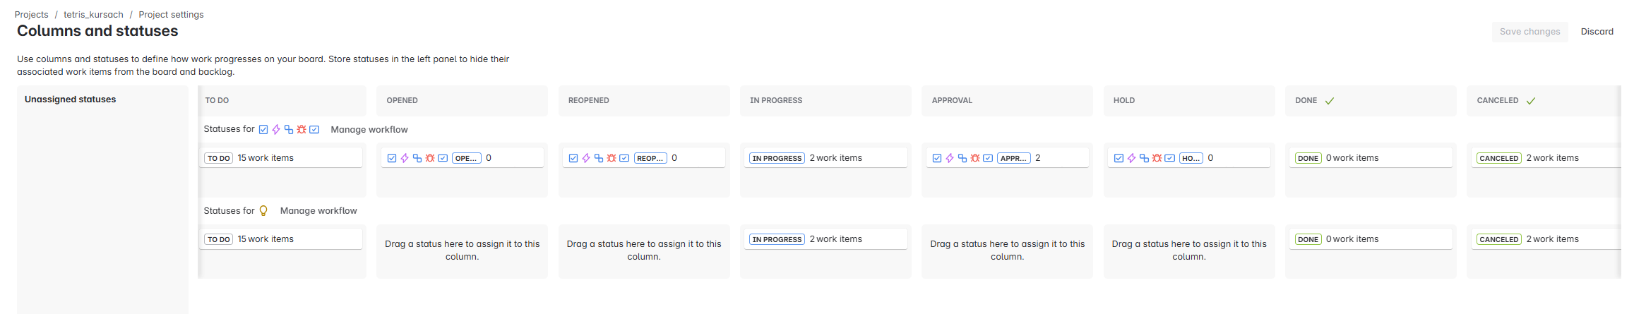

Рисунок 3.2.2 – Стани задач

Для задач проекту створено новий workflow(рис 3.2.3 а, б).

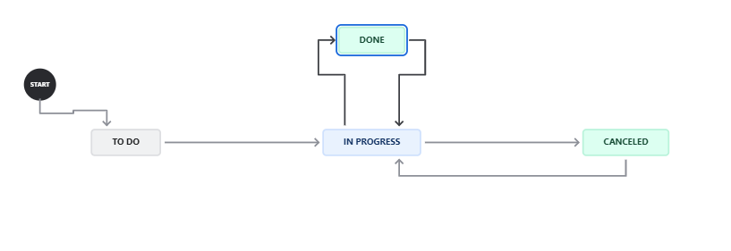

а

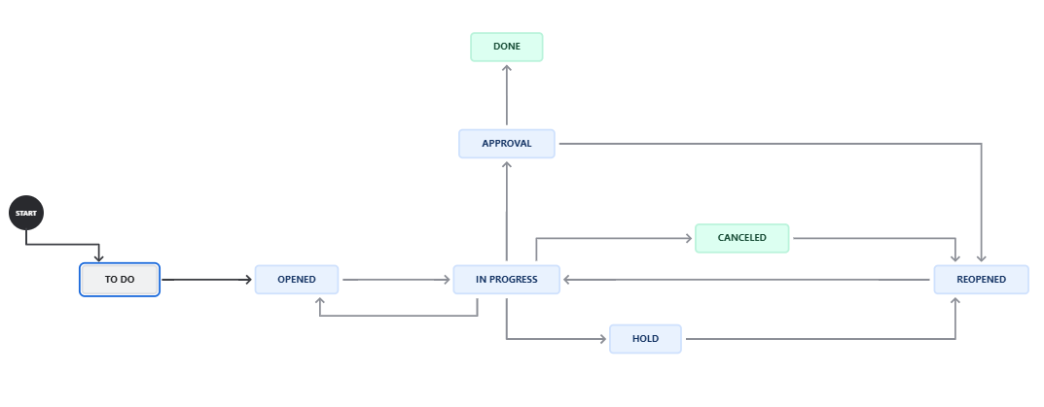

б

Рисунок 3.2.3 Workflow для а – задач Idea; б – решти задач.

Також було додано зв’язок до обох репозиторіїв та системи відслідковування часу.

Результатом даного пункту є налаштована інфраструктура «Atlassian | Jira». Дані налаштування були покриті епіком kan-2. Було витрачено близько три години на виконання. Питання закрито в планових термінах.

## 3.3. Часові витрати – Clockify

Для відстежування витраченого часу було використано програму «Clokify». За її допомогою є можливість переглянути витрачений час на завдання, по групований за різноманітними критеріями.

Для зручності використання «Clokify» підключений як плагін до «Atlassian | Jira». Це надало можливість фіксувати час витрачений на кожне завдання.

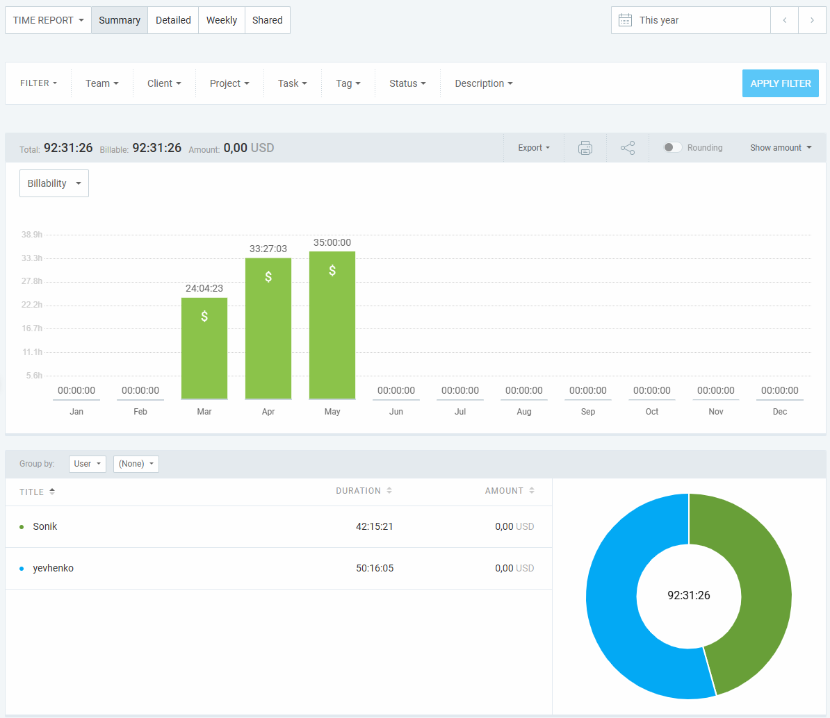

Рисунок 3.3.1 – Діаграма всього витраченого часу по учасникам

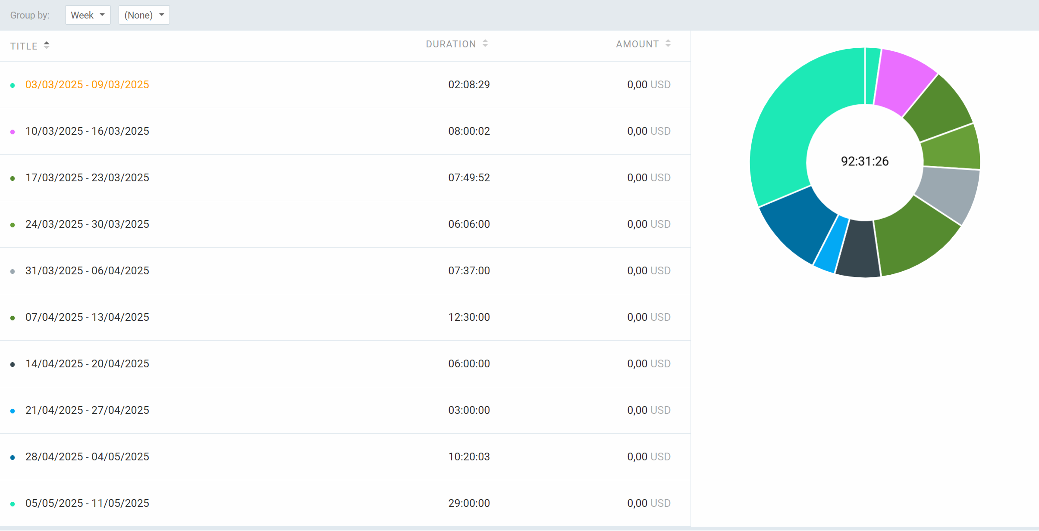

Рисунок 3.3.2 – Діаграма всього витраченого часу по тижнево

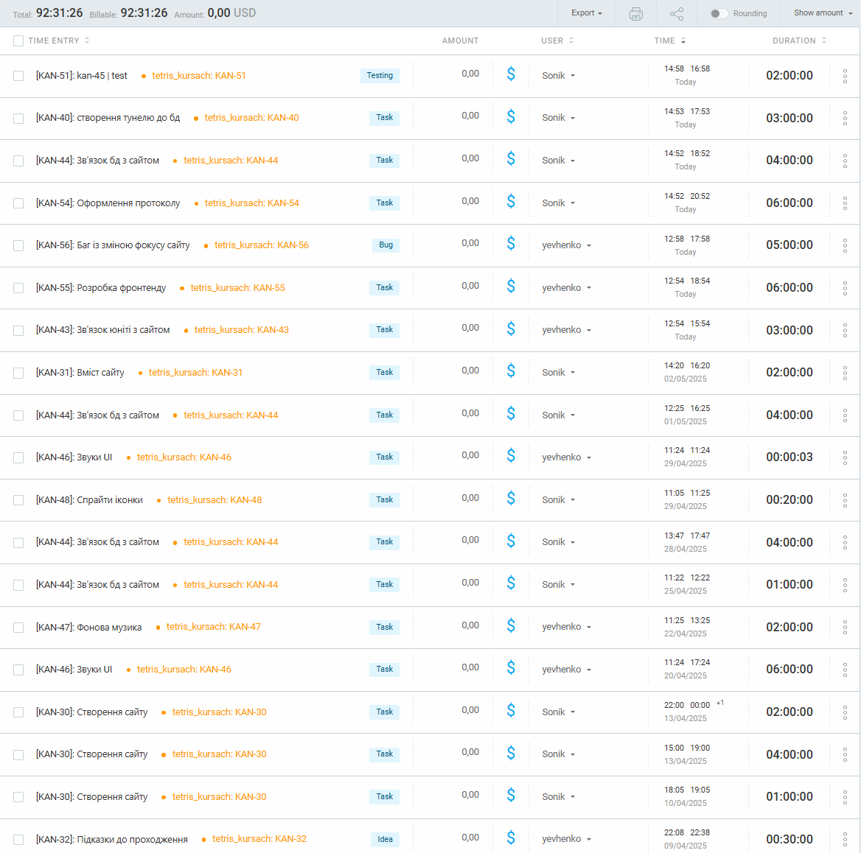 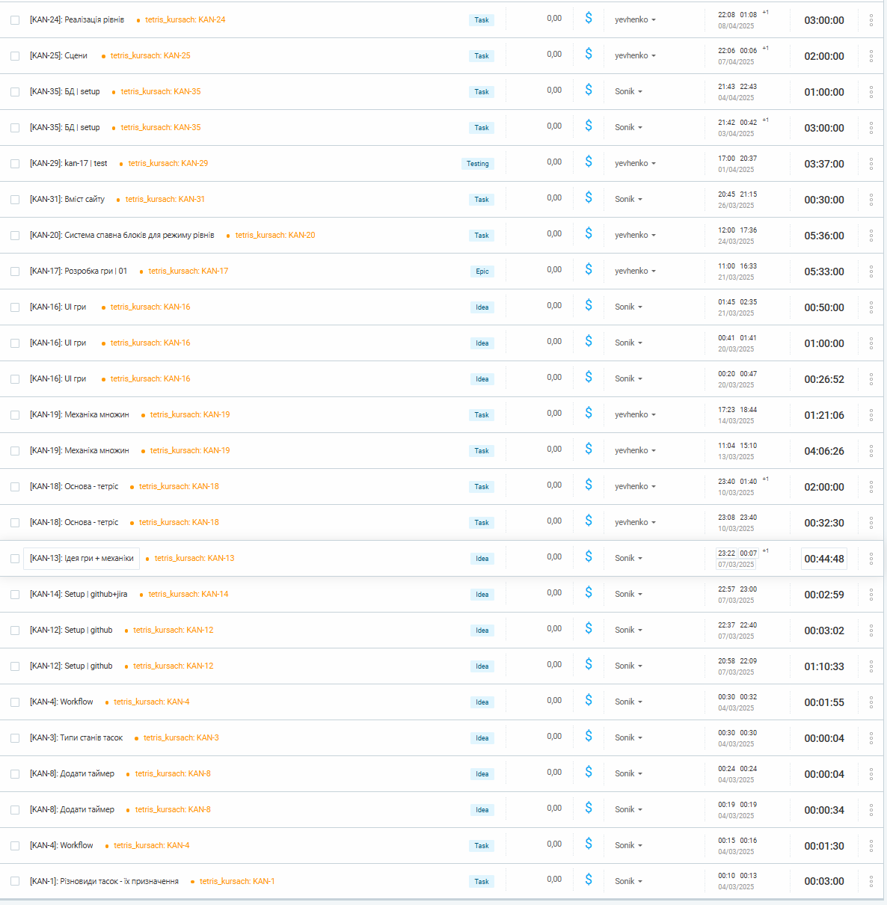

Рисунок 3.3.3 – Діаграма всього витраченого часу по задачам

Результатом даного пункту є налаштована інфраструктура «Clockify». Дані налаштування були покриті епіком kan-2. Було витрачено близько пів години на виконання. Питання закрито в планових термінах.

## 3.4. Контроль версій – Git

Для контролю і управлінням версіями проекту було використано платформу «Github».

Оскільки дана робота поділяється на декілька об’ємних етапів було прийнято рішення застосовувати два окремих репозиторія. Детальніше про кожен в таблиці 3.4.1.

Таблиця 3.4.1 – Репозиторії

|  |  |  |
| --- | --- | --- |
| Назва | Призначення | Посилання |
| tetris_kursach | Для утримання коду гри до проекту Unity | https://github.com/SonikLvl/tetris_kursach.git |
| web_kursachsem4 | Для утримання коду сайту | https://github.com/SonikLvl/web_kursachsem4.git |

Це зроблено оскільки проект «Unity» легше і доцільніше відкривати як окрему папку яку ми копіюємо з репозиторію. В свою чергу він має відповідний файл .gitignore(файл призначений для ігнорування тимчасових файлів які автоматично створюються «Unity»).

За аналогічним принципом зроблено і другий репозиторій, який вміщає в собі результат роботи першого – а саме “build”(компільована версія проекту готового до ігрового процесу).

Результатом є два репозиторії готові до використання. Дані налаштування були покриті епіком kan-9. Було витрачено близько дві години на виконання. Питання закрито в планових термінах.

# 4. Гра

## 4.1. Проектування гри

За основу гри було прийняте рішення взяти відеогру-головоломку «Тетріс».

В ході спілкування 02.03.2025 вирішено додати нове доповнення до старих механік. Механіки були створені на базі дій над множинами(див. рис. 4.1.1).

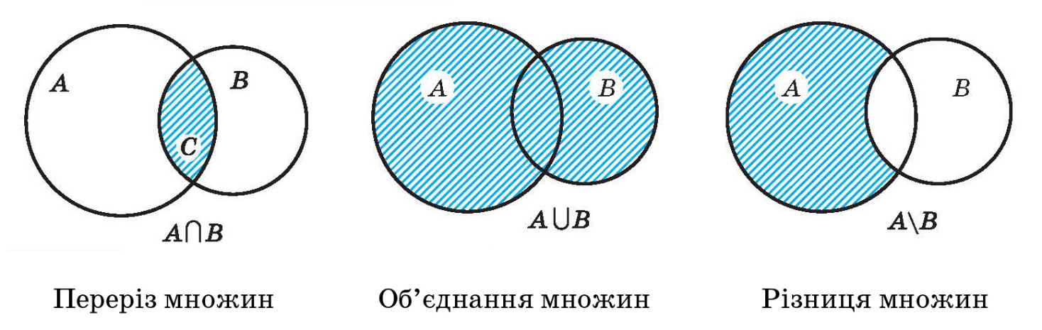

Рисунок 4.1.1 – Дії над множинами

Вирішено реалізувати, блоки(множини) зазначені в табл 3.1.1.

Таблиця 4.1.1 – Блоки в грі

|  |  |  |
| --- | --- | --- |
| Назва | Взаємодія | Дія з множинами |
| Класичний блок | Блок який не має особливої взаємодії з іншими. Поводить себе як класичний тетріс блок | Не є множиною |
| Легкий блок | Заповнена множина. | Об’єднання |
| Блок різниця | Пуста множина. | Різниця |
| Блок пересікання | Заповнена множина, стає пустою на перерізі | Від’ємний переріз |

Приклад взаємодії наведено на діаграмі(рис. 4.1.2)

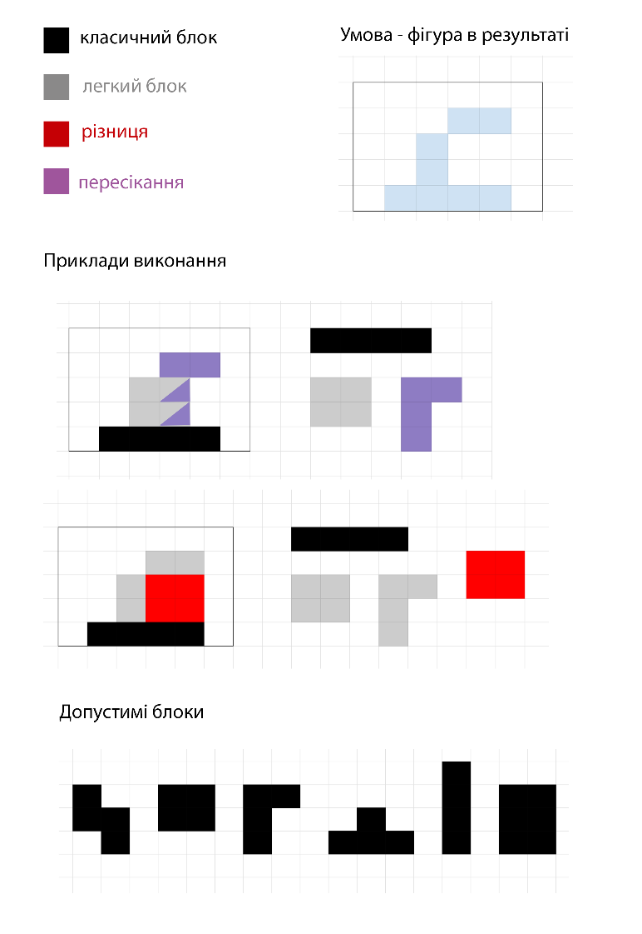

Рисунок 4.1.2 – Блоки та їх взаємодія

Також на даному етапі було вирішено створити три ігрові сцени:

* головне меню
* режим для рівнів
* безкінечний режим

Особливі механіки були застосовані тільки для рівневого режиму, безкінечна гра являє собою звичайну гру «Тетріс» з рахунком.

Результатом даного пункту є запроектована логіка гри. Даний пункт покрила задача kan-13. Було витрачено приблизно 45 хвилин на виконання. Питання закрито в планових термінах.

## 4.2. Візуальна частина гри

Інтерфейс гри було виконано в інтуїтивно зрозумілому і простому стилі. Було прийнято рішення не перевантажувати візуальний аспект і зосередитись на використанні лімітованої кольорової палетки та контрастному виділенні важливої для гравця інформації.

Першим етапом було зроблено декілька замальовок та обрана палітра кольорів(див. рис. 4.2.1).

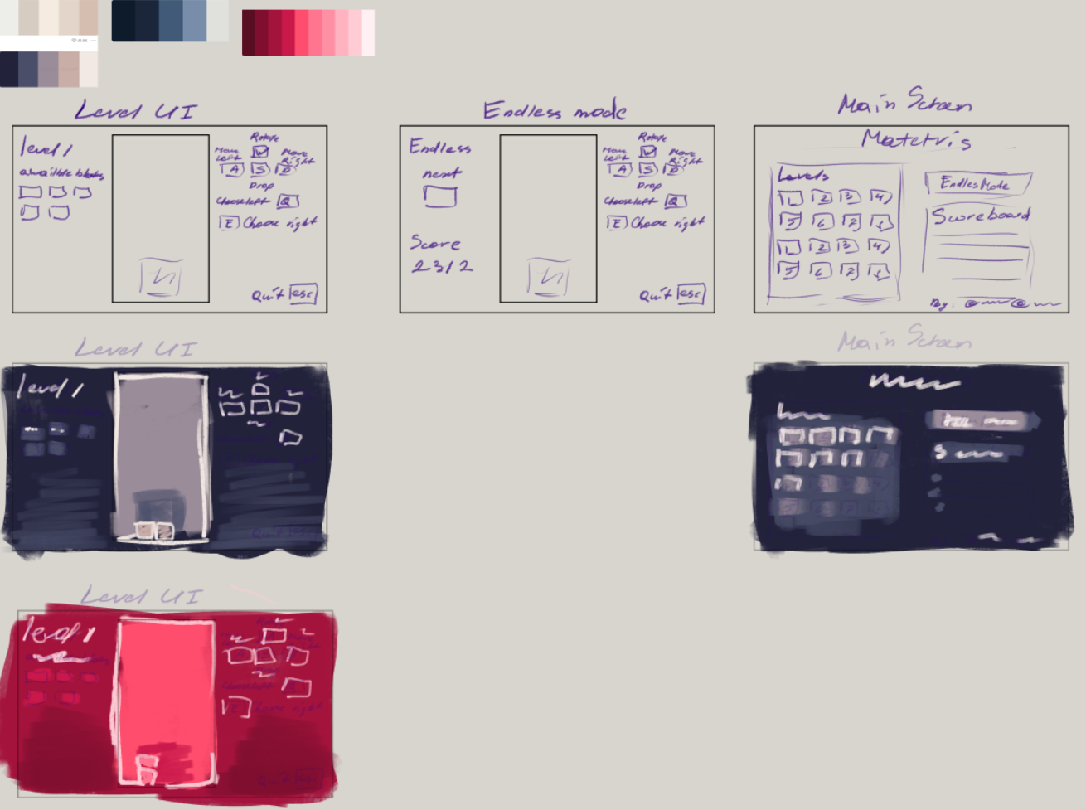

Рисунок 4.2.1 – Замальовки інтерфейсу гри. Представлені всі три сцени

Після затвердження кольорової теми наступним етапом стала вимальовка грових спрайтів(“sprite” – термін з англійської, який описує 2д зображення чи анімацію використану в грі) та подальше створення спрайт-sheet (“sprite-sheet” – термін з англійської, який описує збірку менших зображень). Це необхідно для меншого навантаження системи – замість рендерингу десятка малих файлів по черзі, доцільніше зробити це один раз з великим файлом.

На рис. 4.2.2 зображено етап розробки і точного підбору кольорів для лаконічного вигляду в грі.

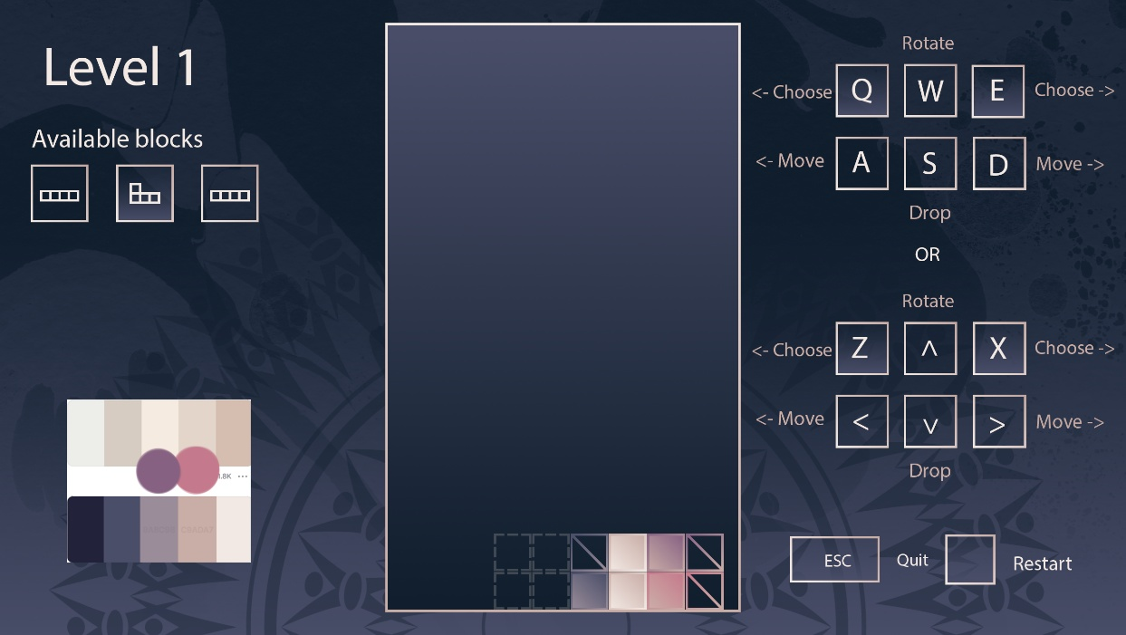

Рисунок 4.2.2 – Фінальне затвердження дизайну

Таблиця 4.2.1 демонструє всі створені “sprite-sheets” та спрайти завантажені в гру.

Таблиця 4.2.1 - Спрайти і їх призначення

|  |  |
| --- | --- |
|  |  |
| Фоновий малюнок | Головна панель |
|  |  |
| Відображення наступного блоку  Блок пересікання | Відображення наступного блоку  Блок різниця |
|  |  |
| Відображення наступного блоку  Легкий блок | Відображення наступного блоку  Класичний блок |
|  |  |
| Фрагменти для блоків | Рухливе коло на фоні |
|  |  |
| Кнопка звуку | Відображення наступного блоку  Безкінечний режим |

Візуальний аспект було адаптовано під будь-які екрани комп’ютерів та ноутбуків. За потреби фоновий малюнок разом з колом розтягуються, а панель разом з іншими елементами на екрані, зберігаючи масштабування і орієнтуючись на фон, приймає необхідні розміри.

Також заради лаконічності дизайну було використано особливий шрифт.(рис. 4.2.3)

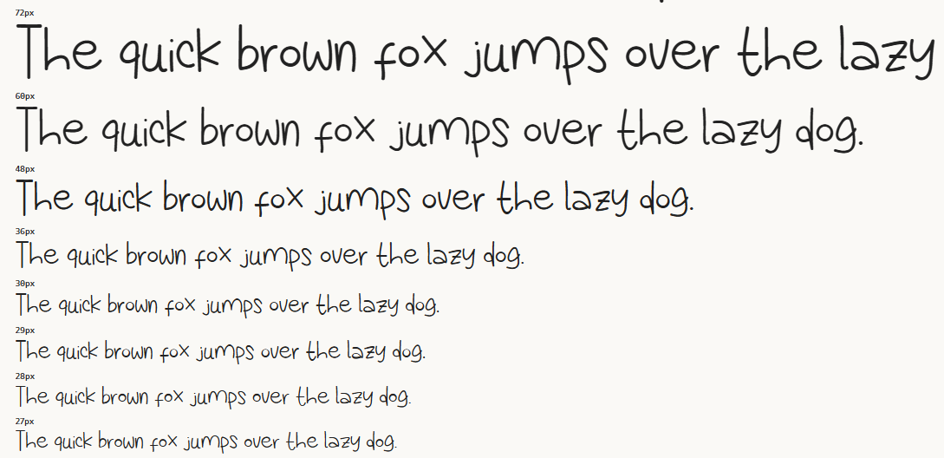

Рисунок 4.2.3 – Демонстрація шрифту Like Slim

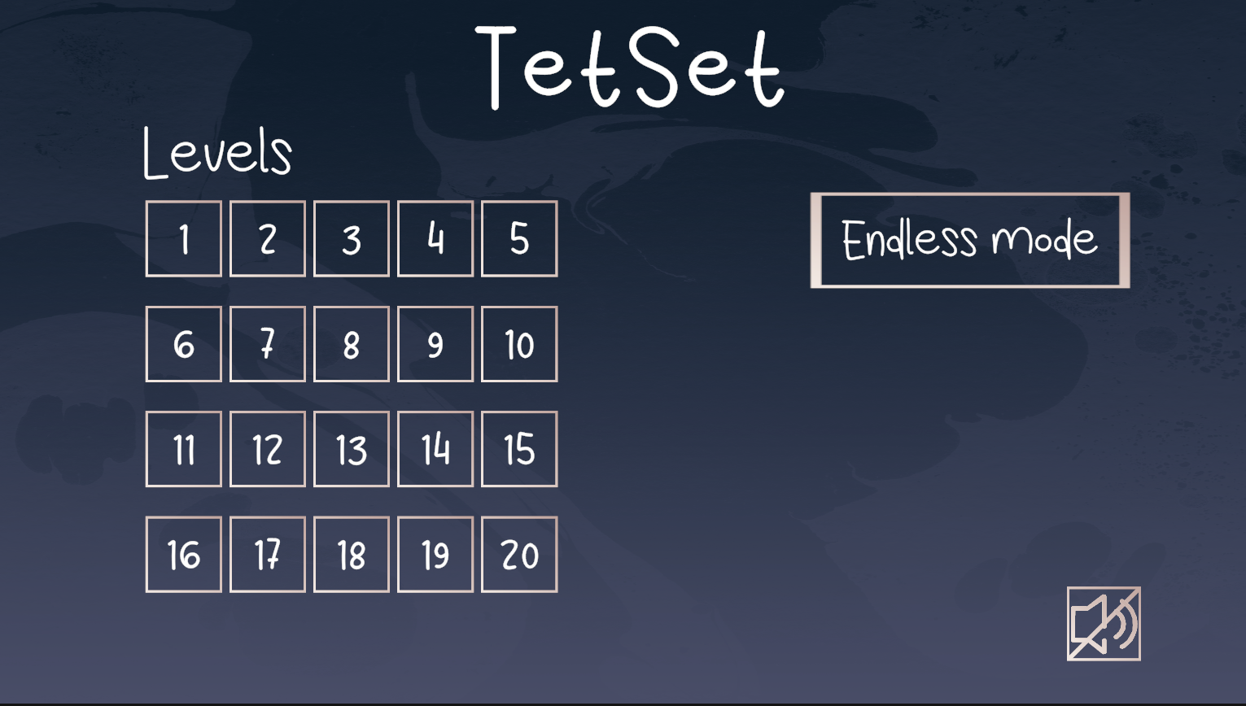

а

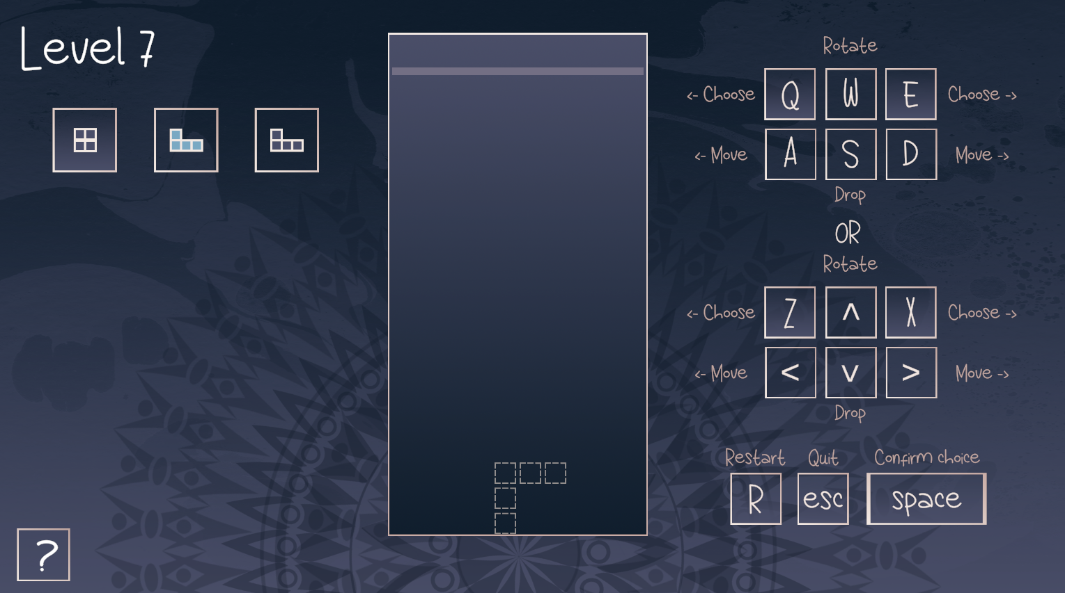

б

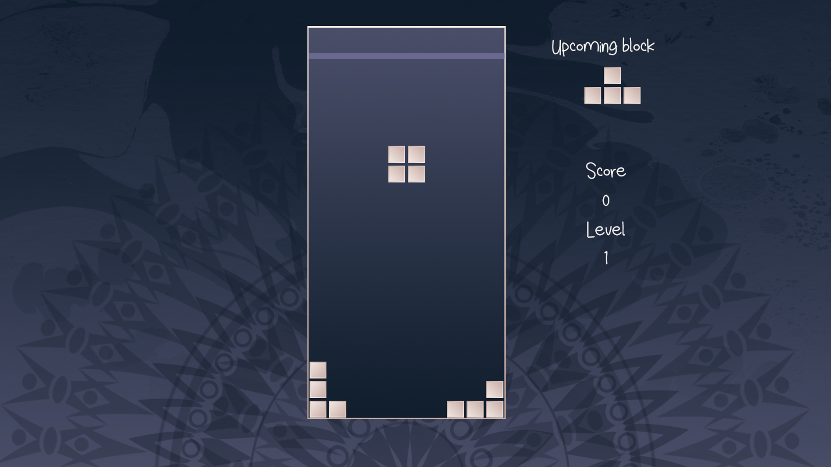

в

Рисунок 4.2.4 – Фінальний результат. а - сцена меню; б – сцена рівнів; в – сцена безкінечного режиму.

Результатом даного пункту є готовий розроблений візуальний аспект програми. Даний пункт покрила задача kan-16. Було витрачено приблизно дві години на виконання. Питання закрито в планових термінах.

## 4.3. Безкінечний ігровий режим

Безкінечний режим має основні механіки гри «Тетріс» з підбиванням рахунку при розбитті блоків зібраних в рядок. Також, в залежності від кількості зруйнованих рядків, вираховується рівень. Також показується наступний блок на екрані для подальшої стратегії гравця. З рівнем блоки падають швидше.

Скрипти в грі відіграють необхідну механіку орієнтуючись на сцену.

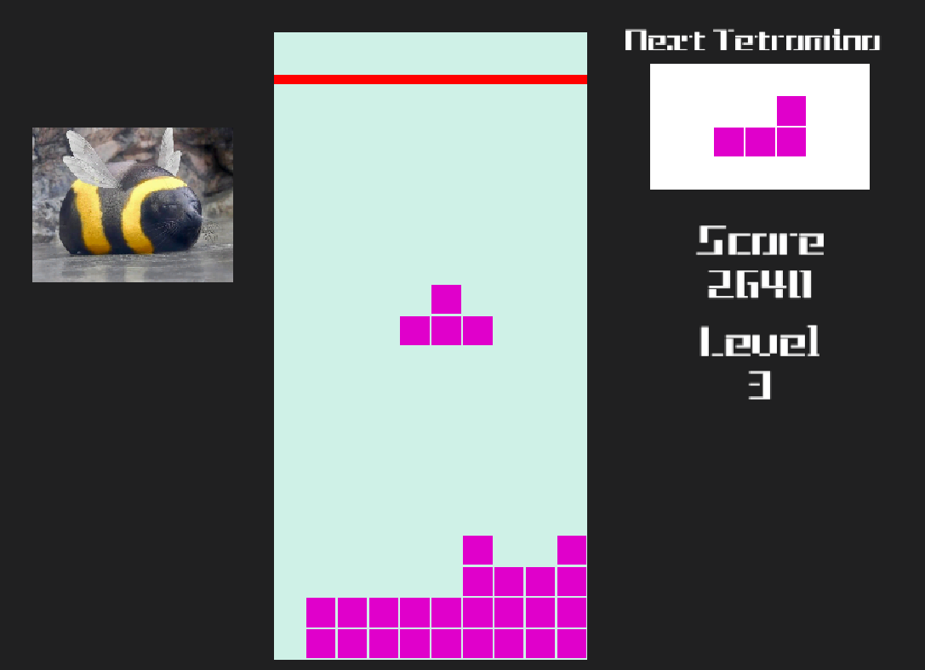

Рисунок 4.3.1 – Рання стадія розробки гри

## 4.4. Рівневий ігровий режим

Ціллю рівня є поставити всі блоки так щоб залишилась лише фігура показана пунктирним силуетом на панелі.

Рівневий режим має 20 рівнів доступних для проходження гравцем. З головного меню є можливість обрати будь-який рівень для проходження, після виграшу гравця переводить на наступний рівень, при програшу є можливість перезапустити рівень і почати заново, або вийти в меню і обрати інший.

Гравцю представлено інтуїтивно зрозумілий інтерфейс з описом механік в правій частині екрану і номером рівня та панелі вибору блоків в лівій. Все управління в грі виконується за допомогою клавіатури. В лівому нижньому кутку також є кнопка для демонстрації підказки. Підказка має під собою приклад фінального вигляду фігури.(див. рис. 4.4.1)

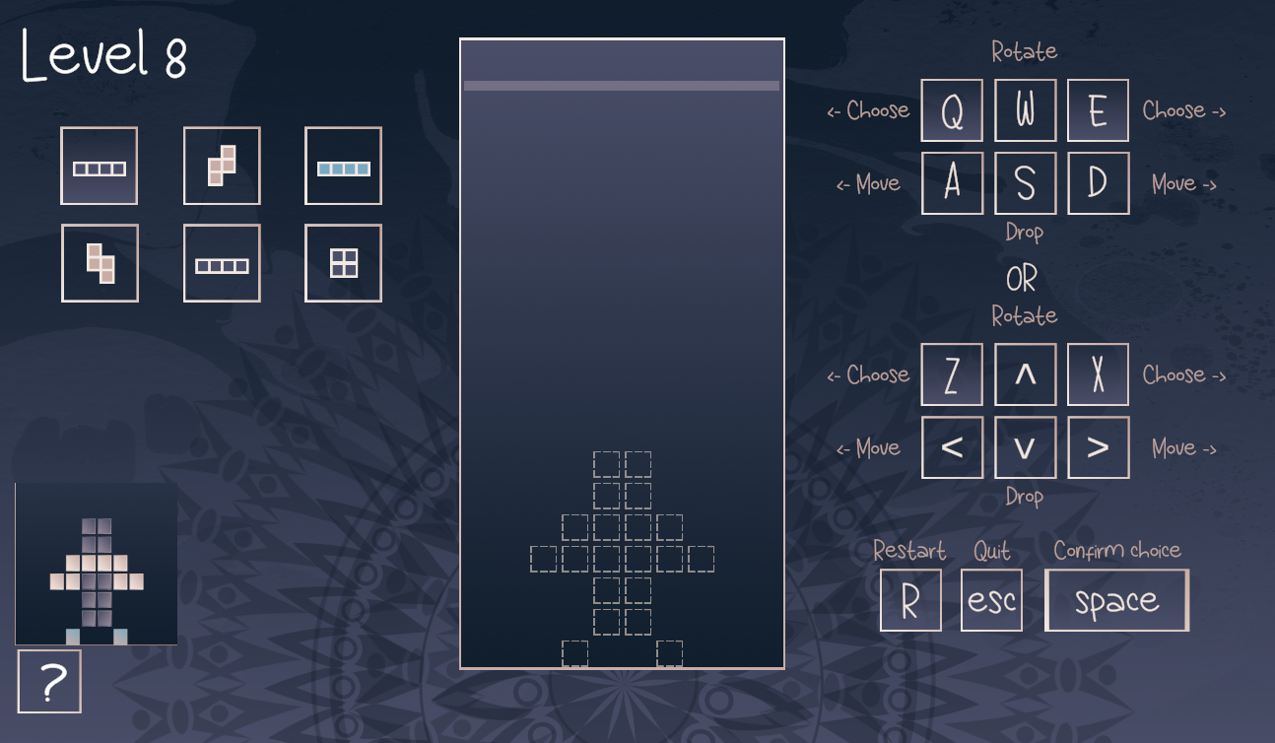

Рисунок 4.4.1 – Підказка до рівня

## 4.5. Код до гри

Код гри поділений на 12 скриптів:

* «TetrisBlock.сs» - скрипт, який є одним із основних. В ньому реалізовані основні механіки гри: створення ігрового поля, рух тетроміно, реалізація поведінки різних блоків для режиму множин,і також базові механіки класичного «Тетрісу».
* «SpawnerScript.сs» - скрипт, який є одним із основних. В ньому реалізовані механіки спавну блоків, і вибору наступного блоку для обох режимів. Також у ньому прописані логіки «перемоги» і «поразки».
* «SpawnerListScript.сs» - скрипт, в якому реалізована механіка вибору наступного блоку для режиму множин і її візуалізація, за допомогою кнопок, які генеруються автоматично.
* «ButtonIndexHolder.сs» - скрипт-контейнер, який використовується для збереження номеру та спрайту для генерації кнопок у «SpawnerListScript.сs».
* «GhostScript.сs» - скрипт, який є основою для режиму множин. У ньому реалізована механіка силуету фігури, яку необхідно правильно заповнити фігурами «Тетрісу»,використовуючи механіки прописані у «TetrisBlock.сs».
* «ScoreScript.сs» - скрипт, який є реалізує підрахунок і відображення рахунку для безкінечного режиму.
* «SaveToJson.сs» - скрипт, який є реалізує збереження рахунку із «ScoreScript.сs» у файл Json, потім відправляє його на сайт проекту, за допомогою JS-скрипта «GameDataSender.jslib.
* «GameDataSender.jslib» - JS-скрипт, який виступає у ролі мосту між грою і сайтом та пересилає Json-файл.
* «NavigatorScript.сs» - скрипт, який є реалізує можливість вибору будь якого рівня із режиму множин або ж вибір безкінечного режиму і перехід із головного меню на режим, в залежності від вибору.
* «GameManager.сs» - скрипт, який є реалізує навігацію між сценами і рівнями.
* «HelpScript.сs» - скрипт, який є реалізує механіку підказок для полегшення проходження рівнів для режиму множин.
* «StopGameManager.сs» - скрипт, який є реалізує зупинку гри в реакцію на дії на сайті, а саме вікриття модальних вікон. Він отримує булеве значення із сайту, і в залежності від нього вмикає або вимикає паузу гри.

Також в грі наявний музичний супровід, але для нього не було створено окремого скрипта. Тому його реалізація наявна у коді більшості скриптів гри.

Результатом даного пункту є готова гра за поставленими вимогами. Даний пункт покрили задачі kan-17, kan-22, kan-45. Було витрачено приблизно двадцять п’ять години на виконання. Питання закрито в планових термінах.

## 4.6. Звуковий супровід

До гри було додано фонову музику для меню і обох режимів. Також звуки користувацького інтерфейсу для прикладу: кнопок та ігрових блоків.

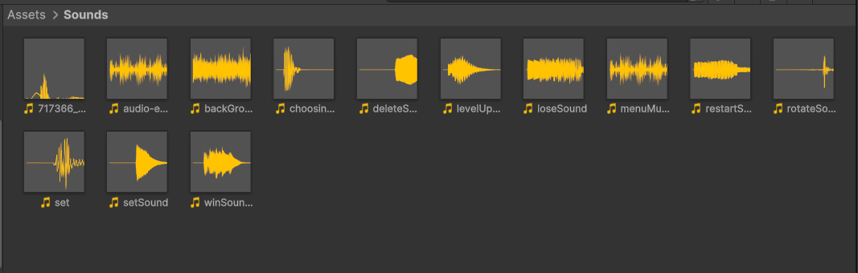

Рисунок 4.6.1 – Звукові треки в файлах гри

## 4.7. Інфраструктура - «Atlassian | Jira»

Було створено декілька гілок в репозиторії доступ до яких забезпечено з проекта «Jira».(див. рис. 4.7.3)

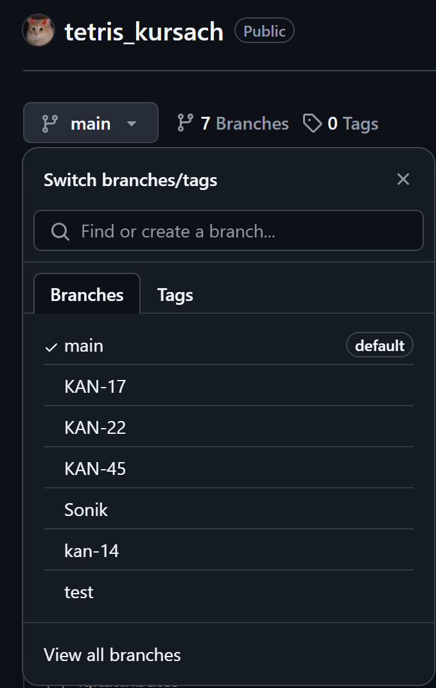

Рисунок 4.7.3 – Гілки репозиторію «tetris_kursach»

Це необхідно для правильного відображення кожного коміту до відповідного завдання.(див. рис. 4.7.4)

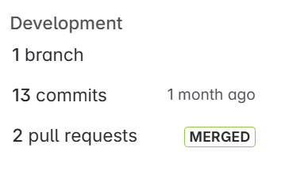 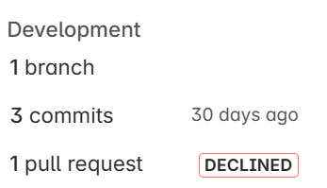 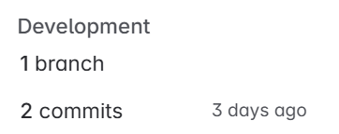

а б в

Рисунок 4.7.4 – Коміти до епіків. а – kan-17; б – kan-22; в – kan-45.

# 5. База даних

## 5.1. Проектування бази даних

База створюється для збереження даних користувача для входу на сайт та запису його ігрового рахунку при використанні безкінечного режиму.

Для задовільнення вимог створені дві таблиці:

Users Scores

|  |  |  |  |  |  |  |
| --- | --- | --- | --- | --- | --- | --- |
| Назва стовпцю | Тип даних | Призначення |  | Назва стовпцю | Тип даних | Призначення |
| UserId | число | Ідентифікатор користувача | UserId | число | Ідентифікатор користувача |
| UserName | текст | Ім’я введене користувачем | ScoreValue | число | Найвищий отриманий користувачем рахунок |
| Email | текст | Імейл введений користувачем | UserName | текст | Ім’я для підпису користувача в таблиці лідерів |
| Password | текст | Хеш пароля введеного користувачем |  |  |  |

Отже, всі дані з таблиці «Users» будуть надходити і запитуватись тільки на самому сайті. З таблиці «Scores» «ScoreValue» буде надходити з гри і запитуватись з сайту, інші значення в ній є іноземними ключами з «Users».

Детальніше про таблицю «Users».

UserId – це первинний ключ і унікальне автоматично згенероване обов’язкове число

UserName – це унікальне обов’язкове текстове поле

Email - це унікальне обов’язкове текстове поле

Password - це унікальне обов’язкове текстове поле. Пароль зберігається в криптованому вигляді (“hashed and salted” – спеціальний алгоритм шифрування для паролів)

Детальніше про таблицю «Scores».

UserId – це первинний і іноземний ключ з таблиці «Users»

ScoreValue – це обов’язкове числове поле, яке при створенні отримує значення 0

UserName – це копія значення «UserName» з таблиці «Users»

Діаграма реалізованої БД показана на рис. 5.1.1

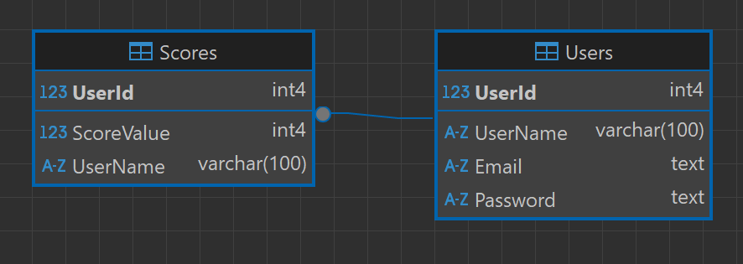

Рисунок 5.1.1 – Діаграма реалізованої БД

Результатом даного пункту є запроектована БД. Даний пункт покрила задача kan-36. Було витрачено приблизно пів години на виконання. Питання закрито в планових термінах.

## 5.2. Технічна підготовка віддаленого підключення

В межах даного проекту було реалізовано базу даних на окремому одноплатному комп’ютері Raspberry Pi 3b, до якого можна отримати підключення з локальної мережі.

З технічного обладнання було застосовано:

- одноплатний комп’ютер Raspberry Pi 3b

- мікро СД на 32 мб

- оригінальний зарядний провід

- підключення до інтернету

- монітор

- клавіатура

Для початку роботи потрібно встановити на мікро СД “image” операційної системи. Використовуємо Raspberry Pi imager для цієї задачі.(див. рис. 5.2.1)

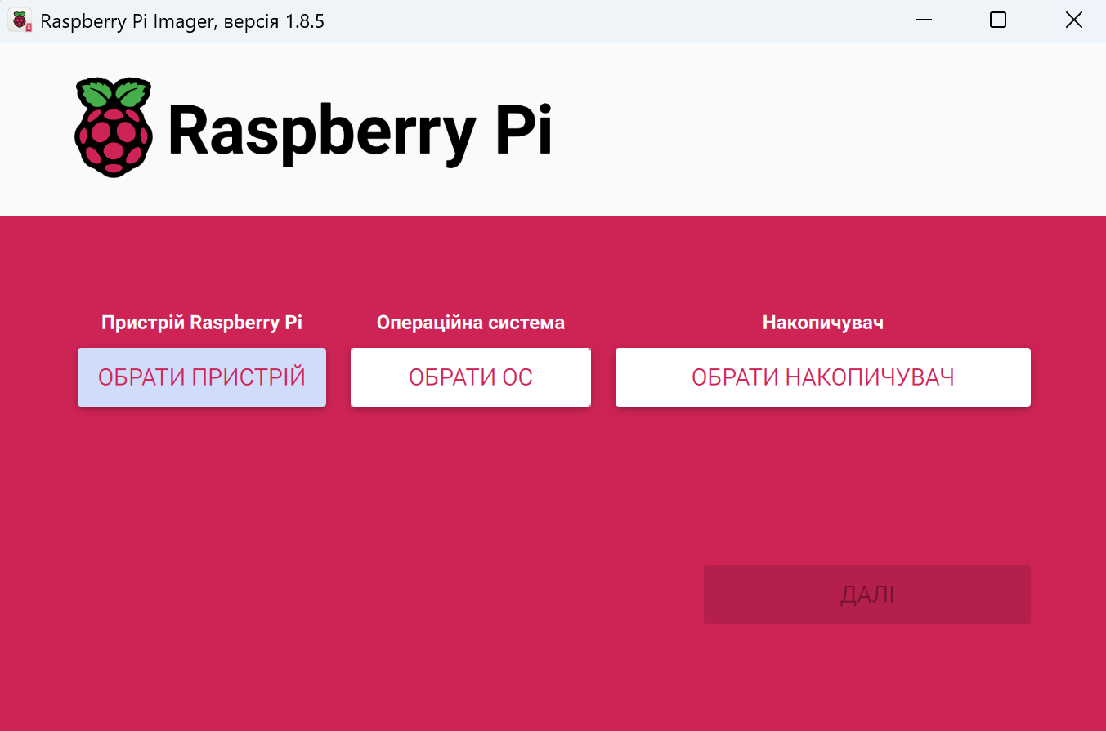

Рисунок 5.2.1 – Графічний інтерфейс програми Raspberry Pi imager

За допомогою першої кнопки «обрати пристрій» легко обрати точну версію комп’ютера Raspberry яка наявна в нас. Далі «обрати ос» вибираємо серверну Ubuntu 24.04.2 LTS. І останнім пунктом обираємо накопичувач куди завантажуємо операційну систему.

Також перед завантаженням ми маємо можливість створити юзера з паролем.

Після цього підключаємо все обладнання і заходимо в систему. Для демонстрації підключення в даній курсовій роботі використовуємо програму для роботи з підключеннями по мережі «Putty».(див. рис. 5.2.2)

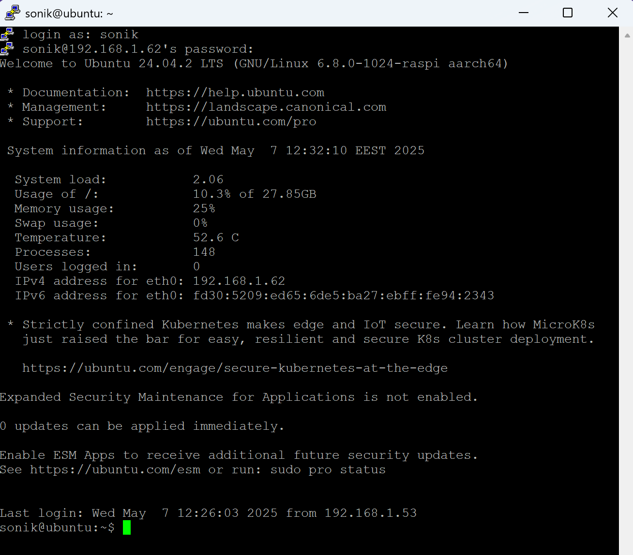

Рисунок 5.2.2 –Вхід в систему за допомогою «Putty»

Для перевірки оновлень і для їх встановлення раним команди:

sudo apt update

sudo apt upgrade

Для даної роботи було прийнято рішення використовувати СУБД – PostgreSQL.

Тому наступним кроком встановлюємо відповідні пакети:

sudo apt install postgresql

Після встановлення ми автоматично маємо створеного користувача-адміністратора postgres але в цілях безпеки створимо нового користувача.

Заходимо під користувачем СУДБ і створюємо нового:

sudo su postgres

createuser <USERNAME> -P –interactive

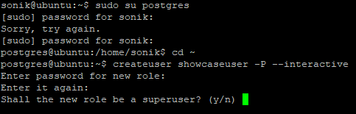

Рисунок 5.2.3 – Створення користувача в СУБД

Тепер ми маємо можливість створити базу і ввійти режим редагування:

psql

CREATE DATABASE <USERNAME>;

Для виходу використовуємо команду exit.

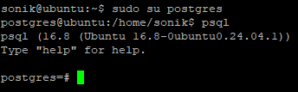

Рисунок 5.2.3 – Робота з БД

Тепер Raspberry Pi налаштовано і ми повинні забезпечити підключення до інтернету і заряду для подальшої роботи, все інше більше не потрібно.

Для перевірки з’єднання використовуємо «Dbeaver».(див. рис. 5.2.4)

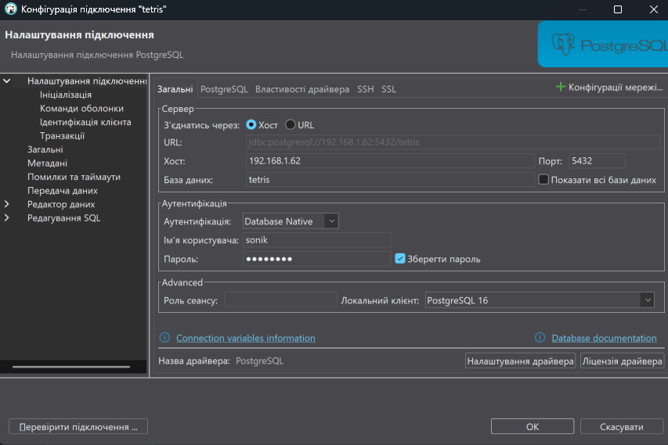

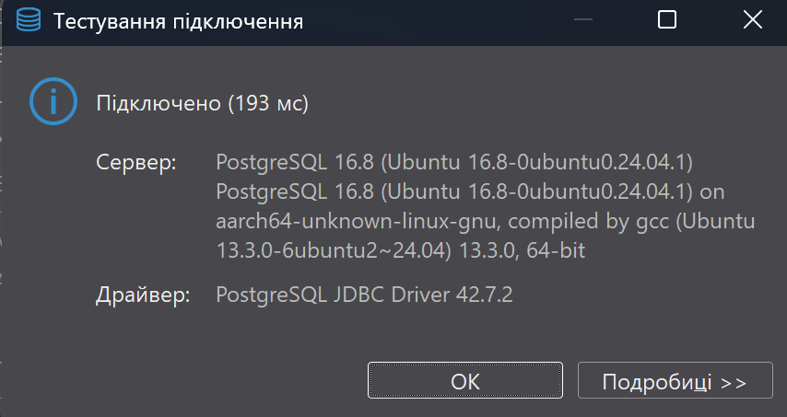

Рисунок 5.2.4 – Успішне під’єднання бази по мережі

Результатом даного пункту є підготовлений сервер дистанційного підключення. Даний пункт покрила задача kan-35. Було витрачено приблизно п’ять годин на виконання. Питання закрито в планових термінах.

# 6. Сайт

## 6.1. Проектування сайту

В цілях задовільнення вимог проекту, було вирішено створити односторінковий сайт з верхнім меню. Верхнє меню створене для управління аккаунтами користувачів, на рис. 6.1.1 показана діаграма запроектована на показ станів і дій через верхнє меню.

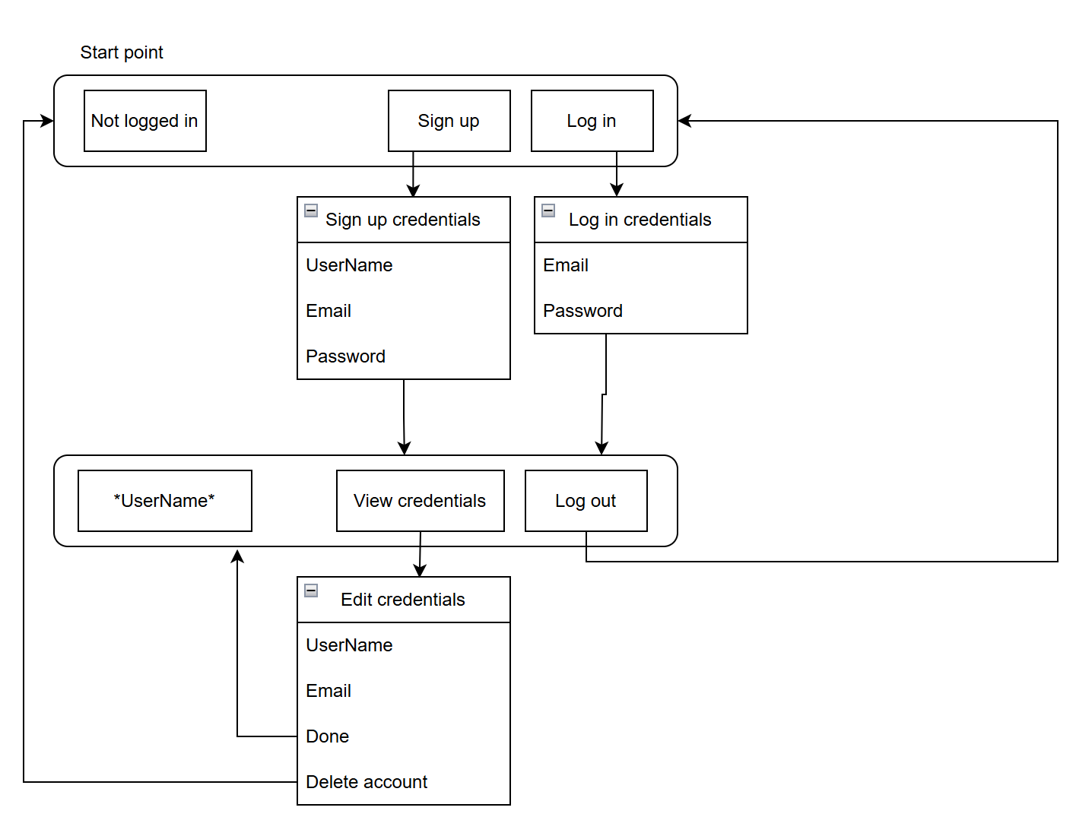

Рисунок 6.1.1 – Діаграма верхнього меню

Програмування сайту грубо поділяється на два етапи: “Backend” (“бекенд”) та

“Frontend” (“фронтенд”). “Frontend” - це та частина веб-додатка, з якою взаємодіє користувач. Вона охоплює дизайн, інтерактивність і представлення даних. “Backend” - це серверна частина веб-додатка, яка займається обробкою даних, взаємодією з базами даних і виконанням бізнес-логіки.

Для полегшення роботи над обома частинами було використано два фреймворки(“Framework”) –інфраструктури програмних рішень, що створені для розробки складних систем. Спрощено дану інфраструктуру можна вважати своєрідною комплексною бібліотекою, але при цьому вона має ряд обмежень, що задають правила створення структури проєкту та написання коду.

Для розробки “Backend” було обрано «Microsoft .NET core 9» з кількох особистих та глобальних переваг даного фреймворка:

* Основна мова роботи на фреймворці c#, але не обмежено можна користуватися і набором інших мов
* Крос-платформеність. Застосунок на фреймворці буде працювати на більшості операційних систем
* Велике ком’юніті і популярність, що допомагає швидкому навчанню
* Висока продуктивність та швидкість роботи
* Модульність, що допомагає використовувати те що потрібно і не перевантажувати програму
* Безкоштовна та легко керується з IDE(Інтегроване середовище розробки) Visual Studio

Для розробки “Frontend” було обрано «Vue» з кількох причин:

* Оригінально розрахований на створення односторінкових сайтів
* Легкість в вивчені через використання HTML, CSS та JavaScript в одному файлі та читабельності
* Не впливає на продуктивність роботи оскільки займає мінімум місця
* Легкість поєднання з іншими бібліотеками для розширення функціоналу
* Велике ком’юніті і популярність

А також даний фрейморк було створено на “Vite” оскільки він допомагає білду сайту завантажитись в секунди і практично моментально оновлювати збережені зміни в реальному часі.

Раніше масово для виконання задачі збірки модулів, тобто правильного створення залежностей файлів з якими пізніше працює «index.html», використовували “Webpack”. Але його конкурент “Vite” зміг досягти швидшого виконання даної роботи за допомогою новіших технологій.

Результатом даного пункту є запроектований сайт. Даний пункт покрила задача kan-31. Було витрачено приблизно пів години на виконання. Питання закрито в планових термінах.

## 6.2. Реалізація бази даних – рівень data

Після створення бази даних необхідно задати їй таблиці з стовбцями, а також обмеження та з’єднання. Даний етап відбувається в «Microsoft .NET core 9» через модуль Data.

Перед початком потрібно додати "ConnectionString" щоб програма знала де знаходиться база даних для роботи. Тому в відповідному файлі appsettings.Development.json додаємо код:

"ConnectionStrings": {

"web_kursachsem4.dev": "Host=192.168.1.62;Port=5432;Username=sonik;Password=post1238;Database=tetris;"

},

Для реалізації БД використовуємо “dotnet Entity Framework (EF) Core” — це сучасний об'єктно-реляційний відображувач (ORM) для .NET. Він дозволяє .NET працювати з базами даних, використовуючи об'єкти .NET, усуваючи необхідність у більшій частині коду доступу до даних, який зазвичай потрібно писати.

В модулі web_kursachsem4.Data.Models файлі models.cs створюємо класи, які слугуватимуть моделями таблиць в БД. Тут задаємо назви таблиць і колонок (частина файлу):

public class User

{

// Первинний ключ

public int UserId { get; set; }

public string UserName { get; set; }

public string Email { get; set; }

public string Password { get; set; }

// Навігація

public virtual Score Score { get; set; }

}

public class Score

{

public int UserId { get; set; } // PK та FK

public string UserName { get; set; }

public int ScoreValue { get; set; }

public virtual User User { get; set; }

public virtual User UserByName { get; set; }

}

Далі в файлі mainDBcontext.cs задаємо обмеження та з’єднання:

using Microsoft.EntityFrameworkCore;

using System;

using System.Collections.Generic;

using System.Text;

using System.Text.Json;

using web_kursachsem4.Data.Models;

namespace web_kursachsem4.Data

{

public class mainDBcontext : DbContext

{

public mainDBcontext(DbContextOptions<mainDBcontext> options) : base(options)

{

}

public virtual DbSet<User> Users { get; set; }

public virtual DbSet<Score> Scores { get; set; }

protected override void OnModelCreating(ModelBuilder modelBuilder)

{

base.OnModelCreating(modelBuilder);

modelBuilder.Entity<User>(entity =>

{

entity.HasKey(u => u.UserId);

entity.Property(u => u.UserName).IsRequired().HasMaxLength(100);

entity.HasIndex(u => u.UserName).IsUnique();

entity.HasIndex(u => u.Email).IsUnique();

entity.Property(u => u.Email).IsRequired();

entity.Property(u => u.Password).IsRequired();

// User має один Score, Score має одного User, зовнішній ключ у Score

entity.HasOne(u => u.Score)

.WithOne(s => s.User)

.HasForeignKey<Score>(s => s.UserId);

});

modelBuilder.Entity<Score>(entity =>

{

entity.HasKey(s => s.UserId);

entity.Property(s => s.ScoreValue).IsRequired();

entity.HasOne(s => s.UserByName)

.WithOne()

.HasPrincipalKey<User>(u => u.UserName)

.HasForeignKey<Score>(s => s.UserName)

.OnDelete(DeleteBehavior.Restrict);

});

}

}

}

Для перенесення написаного в БД необхідно створити міграцію і завантажити БД яку ми прописали в коді вище. Для цього використовуємо команди “dotnet ef”. Щоб не прописувати кожен раз довгі команди використовуємо можливості “Makefile” – способу автоматизувати виконання декількох чи об’ємних команд меншою командою.

Вміст Makefile:

#Project Variables

PROJECT_NAME ?= web_kursachsem4

.PHONY: migrations db hello

migrations:

dotnet ef --startup-project .\web_kursachsem4.Web\web_kursachsem4.Web.csproj --project .\web_kursachsem4.Data\web_kursachsem4.Data.csproj migrations add $(mname)

db:

dotnet ef --startup-project .\web_kursachsem4.Web\web_kursachsem4.Web.csproj --project .\web_kursachsem4.Data\web_kursachsem4.Data.csproj database update

hello:

echo 'hello!'

Тепер для створення міграції пишемо: make migrations mname=*name*

А для апдейту БД: make db

Вигляд реалізованої діаграми БД показано на рис. 6.2.1.

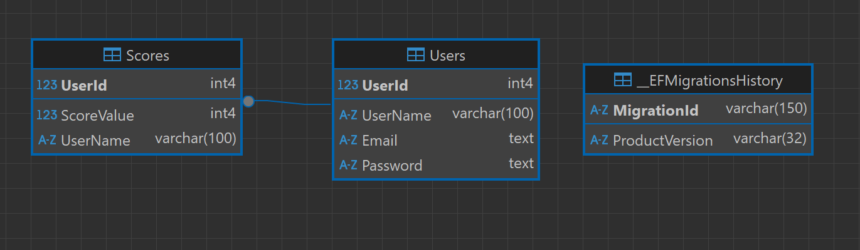

Рисунок 6.2.1 – Діаграма БД

Таблиця «__EFMigrationsHistory» створюється автоматично і вміщає в собі історію всіх міграцій.(див. рис. 6.2.2)

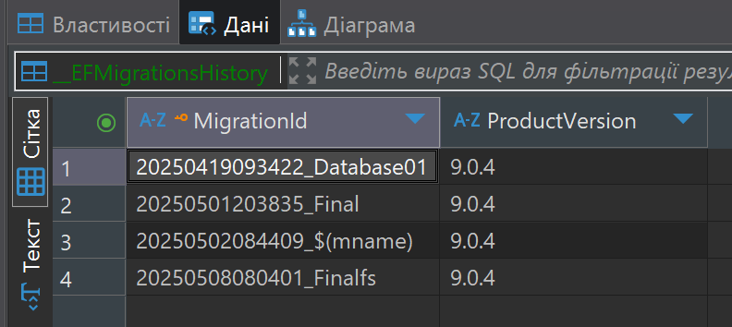

Рисунок 6.2.2 – Вміст таблиці «__EFMigrationsHistory»

Результатом даного пункту є реалізована БД. Даний пункт покрила задача kan-44. Було витрачено приблизно дві години на виконання. Питання закрито в планових термінах.

## 6.3. SQL запити – рівень service

Після реалізації бази даних необхідно створити запити до неї, які потребує логіка проекту. Даний етап відбувається в «Microsoft .NET core 9» через модуль Service.

В ньому налаштовуємо два файли: Exceptions.cs та MainService.сs.

Перший файл необхідний для виведення повідомлень в консоль. Вміст Exceptions.cs:

using System;

namespace web_kursachsem4.Exceptions

{

public class NotFoundException : Exception

{

public NotFoundException() : base() { }

public NotFoundException(string message) : base(message) { }

public NotFoundException(string message, Exception innerException) : base(message, innerException) { }

public NotFoundException(string entityName, object key)

: base($"Entity \"{entityName}\" ({key}) was not found.") { }

}

}

Основна мета цього коду - створити спеціалізований тип винятку NotFoundException, який розширює стандартний клас Exception. Цей користувацький виняток призначений для використання у випадках, коли в програмі не вдається знайти певний ресурс або сутність (наприклад, запис у базі даних, файл тощо).

Другий файл поділяється на інтерфейс і клас що його реалізує.

В інтерфейсі визначаємо асинхронні таски які або повертають результат або виконують дію з базою даних. Код інтерфейсу:

public interface IMainService

{

Task<string?> GetUsernameAsync(int userId); // Отримання значення UserName за UserId

Task<string?> GetEmailAsync(int userId); // Отримання значення Email за UserId

Task<User> AddUserAsync(User user); // Створення структури User

Task DeleteUserAsync(int userId); // Видалення структури User за UserId

Task<int?> GetScoreAsync(int userId); // Отримання значення Score за UserId

Task<EditScoreResult> EditScoreAsync(int userId, int score); // Заміна значення Score за UserId

Task<Score[]> GetLeaderBoard(); // Отримання 10 відсортованих за значенням Score структур Score

Task<User?> AuthenticateUserAsync(string username, string password); // Метод для автентифікації

}

Код до класу реалізації див. Додаток А.

Таск GetUsernameAsync для отримання імені користувача за його ID передбачає кейси:

* Користувача з вказаним ID не знайдено, в такому випадку повертається null
* Користувача з вказаним ID знайдено, в такому випадку повертається його ім'я (string).

Відбувається запит до бази даних _db.Users з фільтрацією за UserId та вибіркою поля UserName за допомогою методів LINQ Where та Select. Результат отримується асинхронно за допомогою FirstOrDefaultAsync.

Таск GetEmailAsync для отримання email користувача за його ID передбачає кейси:

* Користувача з вказаним ID не знайдено, в такому випадку повертається null.
* Користувача з вказаним ID знайдено, в такому випадку повертається його email (string).

Відбувається запит до бази даних _db.Users з фільтрацією за UserId та вибіркою поля Email за допомогою методів LINQ Where та Select. Результат отримується асинхронно за допомогою FirstOrDefaultAsync.

Таск DeleteUserAsync для видалення користувача за його ID передбачає кейси:

* Користувача з вказаним ID не знайдено в базі даних, в такому випадку викидається виняток NotFoundException.
* Успішне видалення користувача

Користувач видаляється з контексту бази даних _db.Users за допомогою Remove(). Зміни зберігаються в базі даних асинхронно за допомогою SaveChangesAsync(). Модель налаштована на каскадне видалення пов'язаних записів Score.

Таск AddUserAsync для додавання нового користувача передбачаються кейси:

* Передано null в якості об'єкта User, в такому випадку викидається виняток ArgumentNullException
* Передано об'єкт User з пустим UserName або Password, в такому випадку викидається виняток ArgumentException.
* Користувач з таким UserName вже існує в базі даних, в такому випадку викидається виняток InvalidOperationException.
* Успішне додавання нового користувача

Пароль користувача хешується за допомогою BCrypt.Net.BCrypt.HashPassword(user.Password. Користувач додається до контексту бази даних _db.Users. Зміни зберігаються в базі даних асинхронно за допомогою SaveChangesAsync(), після чого користувачу присвоюється ID. Створюється початковий запис Score для цього користувача зі значенням 0 та додається до контексту _db.Scores. Зміни зберігаються в базі даних асинхронно за допомогою SaveChangesAsync().Повертається доданий об'єкт User з присвоєним ID.

Таск GetScoreAsync для отримання рахунку користувача за його ID передбачає кейси:

* Запис про рахунок користувача з вказаним ID не знайдено, в такому випадку повертається null (int?).
* Запис про рахунок користувача з вказаним ID знайдено, в такому випадку повертається значення його рахунку (int).

Відбувається запит до бази даних _db.Scores з фільтрацією за UserId та вибіркою поля ScoreValue за допомогою методів LINQ Where та Select. Результат отримується асинхронно за допомогою FirstOrDefaultAsync.

Таск EditScoreAsync для редагування рахунку користувача за його ID передбачає кейси:

* Передано від'ємне значення рахунку, в такому випадку викидається виняток ArgumentException.
* ористувача з вказаним ID не знайдено в таблиці Users, в такому випадку викидається виняток NotFoundException.
* Для користувача з вказаним ID не знайдено запис у таблиці Scores, в такому випадку створюється новий запис Score з вказаним рахунком. Повертається об'єкт EditScoreResult зі статусом UpdatedOrCreated = true.
* Для користувача з вказаним ID знайдено запис у таблиці Score. Якщо переданий рахунок більший за існуючий, рахунок оновлюється в базі даних. Повертається об'єкт EditScoreResult зі статусом UpdatedOrCreated = true та попереднім значенням рахунку. Якщо переданий рахунок не більший за існуючий, оновлення в базі даних не відбувається. Повертається об'єкт EditScoreResult зі статусом UpdatedOrCreated = false та поточним значенням рахунку.

Відбувається пошук запису Score за UserId за допомогою FindAsync(). Залежно від результату виконується оновлення або створення нового запису та збереження змін за допомогою SaveChangesAsync().

Таск GetLeaderBoard при створені користувача окрім запису переданих даних робить перевірку

Таск AuthenticateUserAsync при автентифікації користувача передбачені кейси:

* Якщо передано пустий або такий, що складається лише з пробілів, username або password, метод повертає null
* Повертає null, якщо користувача з таким логіном не знайдено.
* Якщо паролі не співпадають, метод повертає null, вказуючи на невірний пароль.
* Якщо користувача знайдено, відбувається верифікація введеного password з хешованим паролем, що зберігається в базі даних (user.Password)

Автентифікація відбувається за допомогою BCrypt.Net.BCrypt.Verify(password, user.Password); - методу .NET core 9 з пакету BCrypt.Net-Next.

Результатом даного пункту є реалізовані запити до БД. Даний пункт покрила задача kan-44. Було витрачено приблизно дві години на виконання. Питання закрито в планових термінах.

## 6.4. HTTP запити – рівень web

Після реалізації запитів бази даних необхідно створити HTTP запити. Даний етап відбувається в «Microsoft .NET core 9» через модуль Web.

Даний етап виконаний в основному файлі MainController.cs, але також має допоміжні файли в папці RequestModels. Допоміжні файли це можливі моделі запитів які може отримати та передати HTTP код. А саме:

Таблиця 6.4.1 – Вміст папки RequestModels

|  |  |
| --- | --- |
| Назва запиту | Призначення |
| LoginRequest | Запит з Username та Password для авторизації |
| NewUserRequest | Запит з Username, Email та Password для створення користувача |
| ScoreChangeRequest | Запит з Score для зміни рахунку |
| TokenResponse | Відповідь з Token при аутентифікації |

В файлі MainController.cs окрім методів реалізації HTTP запитів є декілька допоміжних методів: GenerateJwtToken та GetCurrentUserId. Обидва призначені для роботи з авторизацією користувача.

Метод GenerateJwtToken – метод що генерує JWT(“JSON Web Token” - це стандарт токена доступу на основі JSON), який діє дві години.

Метод GetCurrentUserId - метод що дістає ід користувача з JWT.

Через систему автентифікації є запити, які є недосяжними без JWT. Також кожен запит має відповідний метод на рівні Service для запиту на базу даних. Детальніше див. табл. 6.4.2

Таблиця 6.4.2 – Опис методів

|  |  |  |  |
| --- | --- | --- | --- |
| Назва | Назва методу з Service | Необхідність авторизації | Призначення |
| Login | AuthenticateUserAsync | Відсутня | Автентифікація та авторизація користувача |
| AddUser | AddUserAsync | Відсутня | Створення нового користувача |
| GetMyUsername | GetUsernameAsync | Необхідна | Отримання ім'я поточного користувача з токена |
| GetMyEmail | GetEmailAsync | Необхідна | Отримання емейлу поточного користувача з токена |
| DeleteMyAccount | DeleteUserAsync | Необхідна | Видалення облікового запису поточного користувача |
| EditScore | EditScoreAsync | Необхідна | Оновлення рахунку поточного користувача |
| GetMyScore | GetScoreAsync | Необхідна | Отримання рахунку поточного користувача |
| GetLeaderboard | GetLeaderBoard | Відсутня | Отримання топ-10 рахунків |
| GetUsername | GetUsernameAsync | Необхідна | Отримання ім'я користувача за ід |
| GetTest | -- | Відсутня | Швидка перевірки роботи системи |

Кожен метод має обробку можливих помилок та відповідає статус кодами відповідними до успішності виконання запиту. Для перегляду коду див. Додаток Б.

Результатом даного пункту є реалізовані HTTP запити. Даний пункт покрила задача kan-44. Було витрачено приблизно чотири години на виконання. Питання закрито в планових термінах.

## 6.5. Фронтенд

Реалізація графічного інтерфейсу, для зв’язку клієнтських запитів із запитами http були використанні 3 файли:

* «App.vue» - скрипт, який відповідає за показ таблиці лідерів, отримання результатів гри від Unity і відправки їх на сервер, оновлення відображених даних. Також відображає компонент TopMenu;
* «TopMenu.vue» - скрипт, який відповідає за вхід або реєстрацію нового користувача, вихід та видалення акаунту, перевірку токена та за інформацію про поточного користувача;
* «index.html» - скрипт, що був створений при створення WebGL білду і являється основою веб-сторінки, яка завантажує та відображає гру "Tetset". Саме до цього файлу приєднанні попередні скрипту, для повного відображення графічного інтерфейсу.

Сам зв’язок даних файлів із запитами http був реалізований за допомогою відповідних service-файлів.

Результатом даного пункту є реалізований фронтенд сайту. Даний пункт покрила задача kan-55. Було витрачено приблизно шість години на виконання. Питання закрито в планових термінах.

## 6.6. Передача даних з гри

Передача інформації з Unity, скомпільованого для WebGL, до JavaScript на сайті відбувається за допомогою механізмів, які Unity надає для взаємодії з оточенням браузера. Основний спосіб передачі даних з Unity на сайт — це виклик JavaScript функцій, визначених на веб-сторінці, безпосередньо з C#-коду в Unity.

Коли Unity потрібно передати якусь інформацію на веб-сторінку (рахунок гравця), він робить наступне:

1. Ініціація з боку Unity: В коді було вказано, що в певний момент потрібно "покликати" зовнішню функцію, яка існує не в самому Unity, а в оточенні браузера.
2. Виклик JavaScript функції: Unity WebGL runtime шукає на веб-сторінці JavaScript функцію з тим іменем, яка була вказана у Unity.
3. Передача даних: Якщо така JavaScript функція знайдена, Unity викликає її і передає потрібні дані як аргументи цієї функції. Для передачі інформації формується JSON, для простішої передачі інформації.
4. Прийом та обробка в JavaScript: JavaScript функція на веб-сторінці отримує ці дані. Тепер JavaScript може робити з ними все, що потрібно: відобразити рахунок на сторінці, зберегти дані, відправити їх на сервер, змінити вигляд елементів сторінки тощо.

Код реалізації наданий у Додаток В

Результатом даного пункту є реалізована передача даних з гри до сайту. Даний пункт покрила задача kan-43. Було витрачено приблизно дві години на виконання. Питання закрито в планових термінах.

## 6.7. Взаємодія гри із сайтом

В проекті реалізований скрипт, який діє як "міст" між інтерфейсом веб-сайту та станом гри Unity, дозволяючи їм коректно співіснувати та перемикати контроль введення (клавіатури) між собою, коли це необхідно (наприклад, під час показу модальних вікон сайту).

Код реалізації наданий у Додаток В

Результатом даного пункту є реалізована передача даних з гри до сайту. Даний пункт покрила задача kan-43. Було витрачено приблизно одну годину на виконання. Питання закрито в планових термінах.

# 7. Тестування

## 7.1. Модульне тестування

При розробці проекту відбувалось модульне тестування за допомогою тест кейсів.

Модульне тестування (Unit testing)– тестування кожної атомарної функціональності додатку окремо, в штучно створеному середовищі.

Тест-кейс — це набір вхідних значень, попередніх умов виконання, очікуваних результатів і післяумов, розроблених для конкретної мети або умови тестування.

Тестування проекту відбувалося за участі Оніщенко Є. О. та Куліченко С. Р.

Тестування відбулося в даних модулях:

* + 1. Тестування підключення до БД
    2. Тестування розробки гри на першому етапі
    3. Тестування розробки гри на другому етапі
    4. Тестування розробки гри на третьому етапі
    5. Тестування HTTP запитів

### 7.1.1 Тестування підключення до БД

|  |  |  |  |  |  |
| --- | --- | --- | --- | --- | --- |
| Номер | Назва | № | Кроки | Результат | Статус |
| 7.1.1 | Тестування підключення до БД | 1 | Відкриваємо “Dbeaver” та вводимо дані підключення, натискаємо перевірити з’єднання | Повинно відобразитись, що з’єднання успішне | Успіх |

### 7.1.2 Тестування розробки гри на першому етапі

|  |  |  |  |  |  |
| --- | --- | --- | --- | --- | --- |
| Номер | Назва | № | Кроки | Результат | Статус |
| 7.1.2 | Тестування розробки гри на першому етапі | 1 | Відкриваємо проект в “Unity” та запускаємо ігровий режим | Гра симулюється в ігровому просторі | Успіх |
| 2 | Чекаємо генерації блока | Блок генерується і починає падати на панелі | Успіх |
| 3 | Клацаємо стрілочки на клавіатурі(вліво, вправо) | Блок рухається в відповідно заданому стрілкою русі | Успіх |
| 4 | Клацаємо клавіші “A” або “D” на клавіатурі | Блок рухається в ліво при нажатій “A” , в право при “D” | Успіх |
| 5 | Клацаємо клавіші “W” або “Стрілка вгору” | Блок обертається | Успіх |
|  | 6 | Клацаємо клавіші “S” або “Стрілка вниз” | Блок падає швидше | Успіх |
|  | 7 | В безкінечному режимі складаємо блоки в ряд від стінки до стінки | Ряд пропадає, блоки що стояли вище падають на низ. Рахунок зростає | Успіх |
|  | 8 | В рівневому режимі клацаємо клавіші “Q” та “E” або “Z” та “X” | На списку блоків на екрані:  При “Q” або “Z” вибір пересувається вліво  При “E” або “X” вибір пересувається вправо | Успіх |
|  | 9 | В рівневому режимі клацаємо клавішу “Space” | Обраний блок з списку ставиться на початок і починає падати вниз | Успіх |
|  | 10 | Встановлення блоку класичного | Блок стає займає пусте місце на сітці | Успіх |
|  | 11 | Встановлення блоку легкого | Блок стає займає пусте місце на сітці або накладається на інший легкий блок | Успіх |
|  | 12 | Встановлення блоку різниця | Блок стає займає пусте місце на сітці або накладається на інший легкий блок видаляючи його | Успіх |
|  | 13 | Встановлення блоку пересікання | Блок стає займає пусте місце на сітці або накладається на інший легкий блок видаляючи його. Всі клітинки що залишились від нього вважаються легким блоком | Успіх |

При тестуванні в кроці 12 була виявлена проблема, яку було усунуто в KAN-33.

### 7.1.3 Тестування розробки гри на другому етапі

|  |  |  |  |  |  |
| --- | --- | --- | --- | --- | --- |
| Номер | Назва | № | Кроки | Результат | Статус |
| 7.1.3 | Тестування розробки гри на другому етапі | 1 | Відкриваємо проект в “Unity” та запускаємо гру | Гра починає симулювання в сцені меню | Успіх |
| 2 | На екрані клацаємо курсором на кнопку “Endless mode” | Вмикається сцена з безкінечним ігровим режимом | Успіх |
| 3 | На екрані клацаємо курсором на кнопки рівнів “1”, “2”, “3” … “20” | Вмикається сцена рівневого режиму з відповідним рівнем | Успіх |
| 4 | В рівневому режимі клацаємо клавішу “R” | Сцена з рівнем перезапускається | Успіх |
| 5 | В рівневому режимі клацаємо клавішу “Esc” | Відкривається сцена меню | Успіх |
| 6 | В безкінечному режимі клацаємо клавішу “Esc” | Відкривається сцена меню | Успіх |
| 7 | В рівневому режимі клацаємо на знак питання на екрані | Висвічується підказка | Успіх |

При тестуванні в кроці 1 була виявлена проблема, яку було усунуто в KAN-49.

### 7.1.4 Тестування розробки гри на третьому етапі

|  |  |  |  |  |  |
| --- | --- | --- | --- | --- | --- |
| Номер | Назва | № | Кроки | Результат | Статус |
| 7.1.4 | Тестування розробки гри на третьому етапі | 1 | Відкриваємо проект в “Unity” та запускаємо гру | Гра починає симулювання в сцені меню і відіграє мелодія головного меню | Успіх |
| 2 | На екрані натискаємо курсором на кнопку одного із рівнів або “Endless mode” | Відіграє звук натискання кнопки | Успіх |
| 3 | Переходим у режим гри | Відіграє фонова мелодія | Успіх |
|  |  | 4 | В режимі гри натискаємо клавішу “R” | Відіграє звук рестарту | Успіх |
|  |  | 5 | В рівневому режимі натискаємо клавішу “Q” або “E” | Відіграє звук зміни блоку | Успіх |
|  |  | 6 | В режимі гри встановлюємо блок | Відіграє звук встановлення блоку | Успіх |
|  |  | 7 | В режимі гри повертаємо блок | Відіграє звук повороту блоку | Успіх |
|  |  | 8 | В режимі безкінечної гри видаляємо рядок | Відіграє звук видалення рядка | Успіх |
|  |  | 9 | В режимі безкінечної гри піднімаємо рівень | Відіграє звук підняття рівня | Успіх |
|  |  | 10 | В рівневому режимі проходимо рівень | Відіграє звук перемоги | Успіх |
|  |  | 11 | В рівневому режимі не проходимо рівень | Відіграє звук поразки | Успіх |
|  |  | 12 | В режимі безкінечної гри доходимо до вершини сцени | Відіграє звук поразки | Успіх |

### 7.1.5 Тестування HTTP запитів

|  |  |  |  |  |  |
| --- | --- | --- | --- | --- | --- |
| Номер | Назва | № | Кроки | Результат | Статус |
| 7.1.5 | Тестування HTTP запитів | 1 | Запит Post  https://localhost:7167/api/auth/login | Повертає токен | Успіх |
| 2 | Запит Post  https://localhost:7167/api/users | Повертає створені структури User і Score | Успіх |
| 3 | Запит Get  https://localhost:7167/api/users/9/username | Повертає Username за UserId | Успіх |
| 4 | Запит Get  https://localhost:7167/api/me/username | Повертає Username за UserId в токені | Успіх |
| 5 | Запит Delete  https://localhost:7167/api/me | Видаляє записи за UserId в токені | Успіх |
| 6 | Запит Get  https://localhost:7167/api/me/score | Повертає Score за UserId в токені | Успіх |
| 7 | Запит Get  https://localhost:7167/api/leaderboard | Повертає 10 структур Score за UserId в токені | Успіх |
| 8 | Запит Put  https://localhost:7167/api/me/score | Замінює значення Score | Успіх |

Для тестування відповідей від запитів було використано програму «Postman». (див. рис. 7.1.5)

Рисунок 7.1.5 – Список запитів в програмі «Postman»

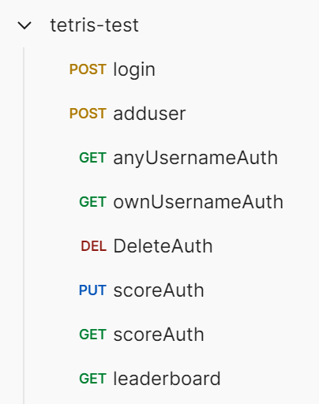

## 7.2 Тестування готового проекту для перевірки працездатності системи

Для тестування готового проекту перевірялись реалізації всіх прецедентів:

* Прецедент початкового запуску проекту.

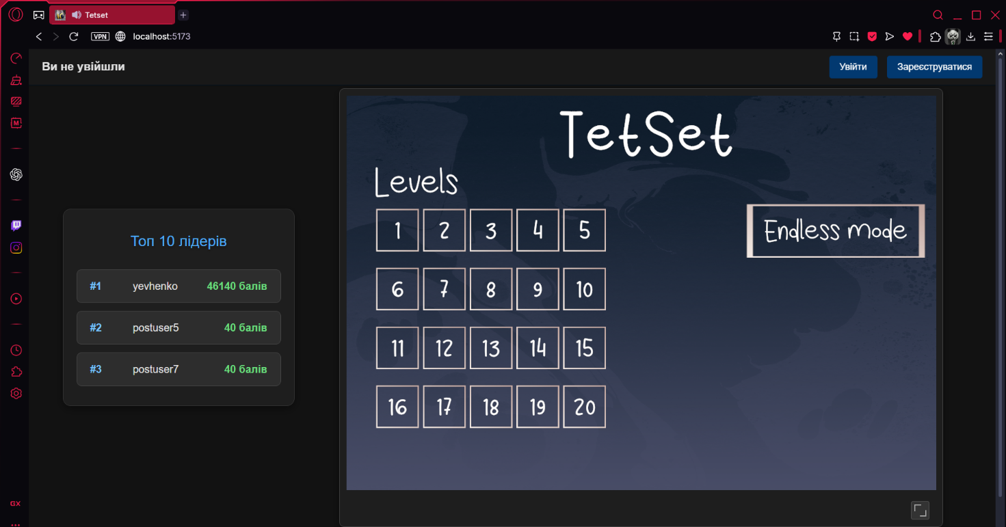

Рисунок 7.2.1

* Прецедент реєстрації нового користувача.

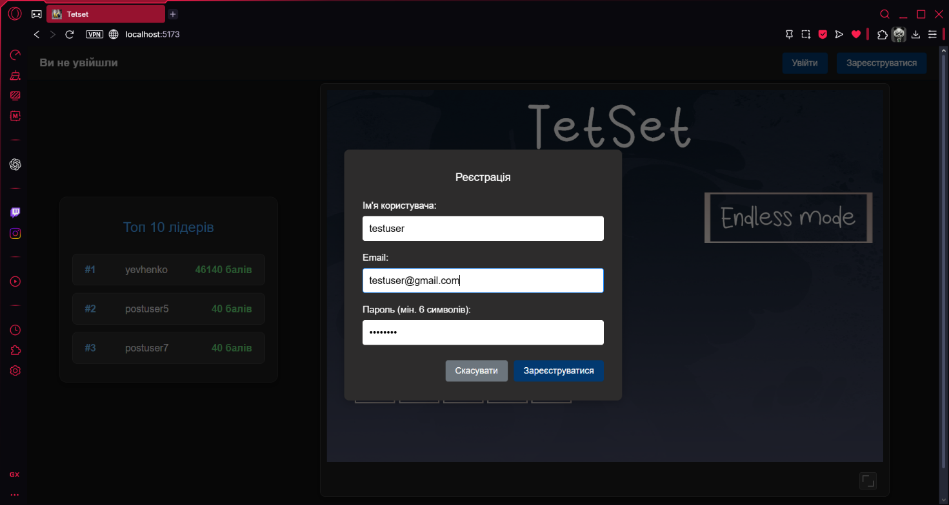

Рисунок 7.2.2

* Прецедент входу до акаунту.

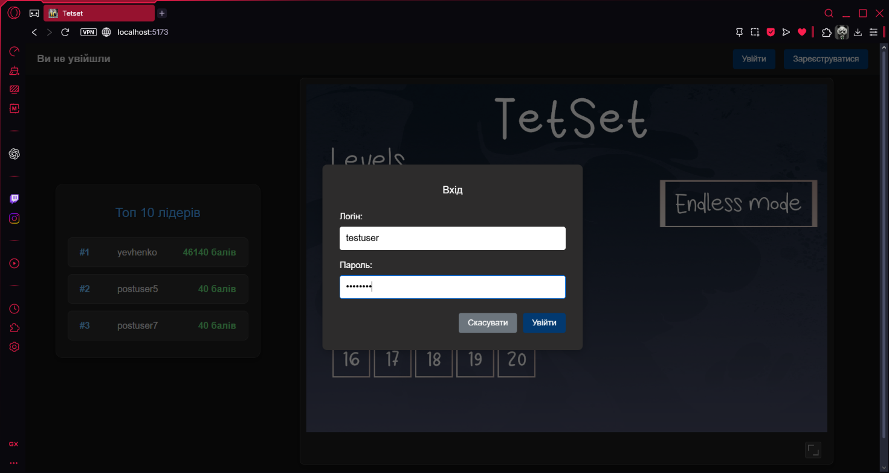

Рисунок 7.2.3

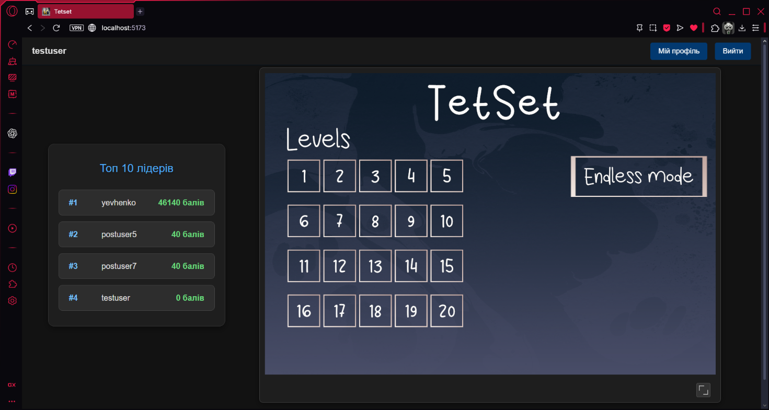

Рисунок 7.2.4

* Прецедент розкриття гри на весь екран.

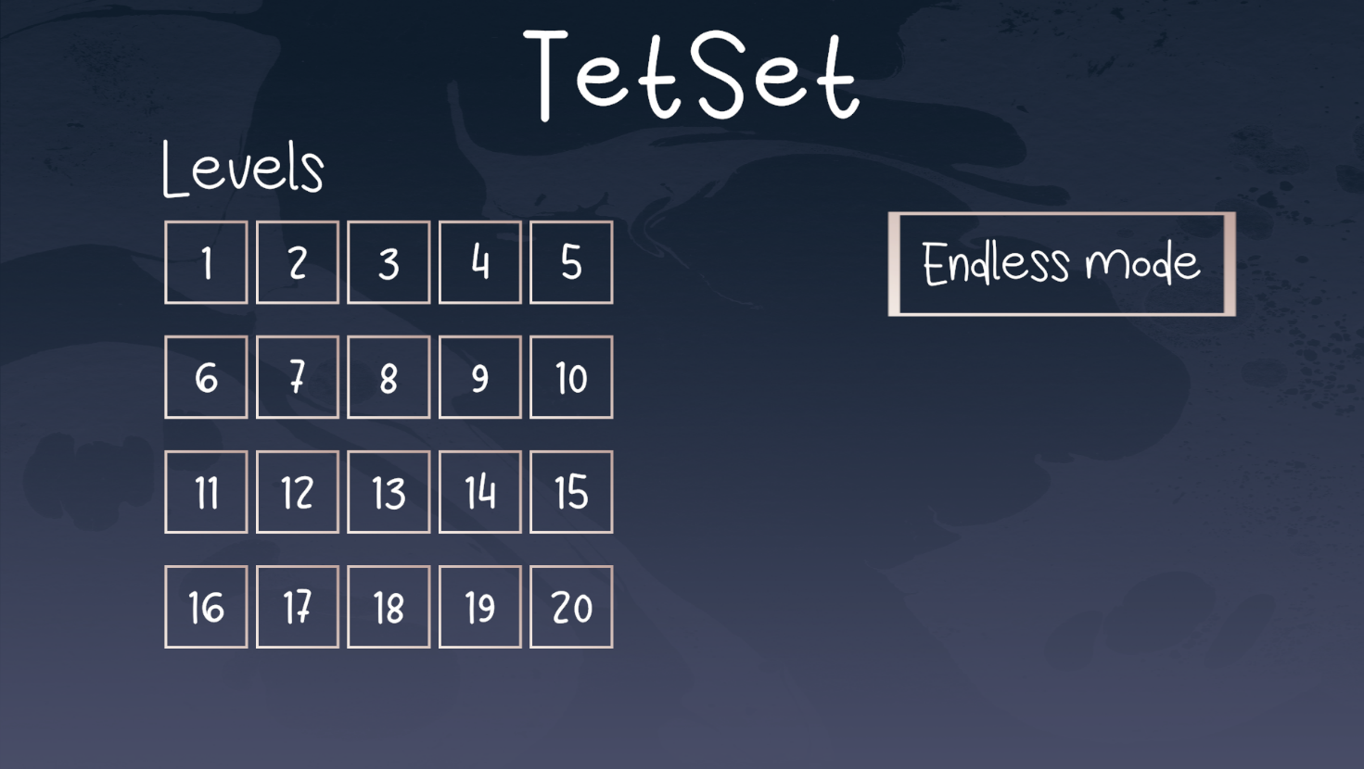

Рисунок 7.2.5

* Прецедент запуску безкінечного режиму гри із ідентифікацією.

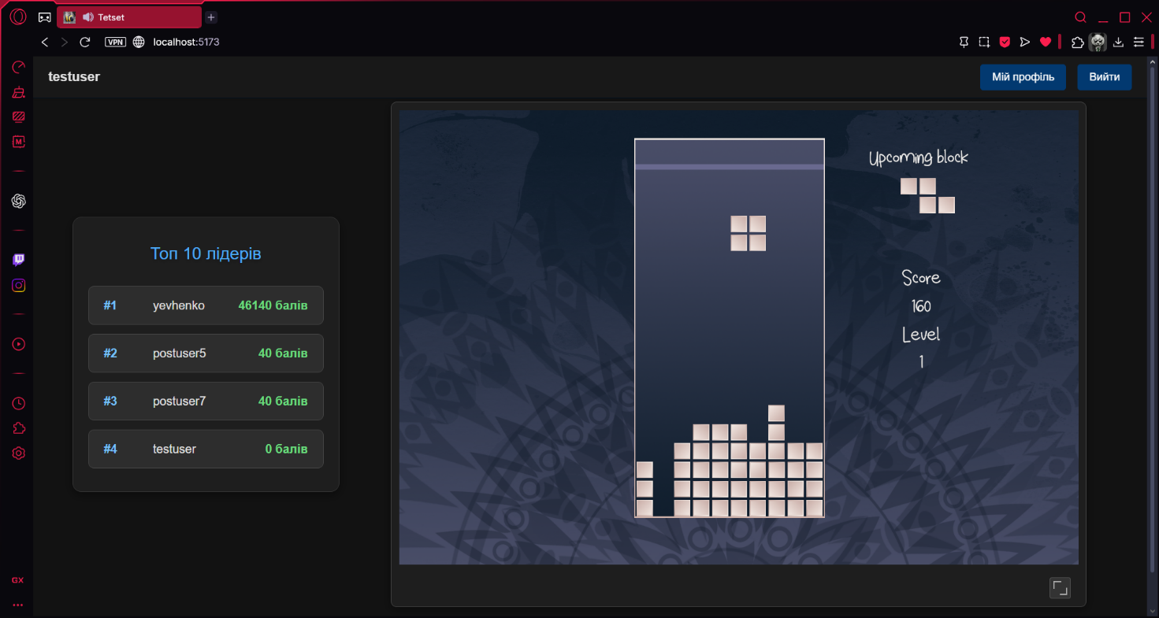

Рисунок 7.2.6

* Прецедент збереження результату безкінечного режиму гри. Як можна побачити, рахунок із рисунка 6.2.6 успішно зберігся до бази даних і відобразився у списку на сайті.

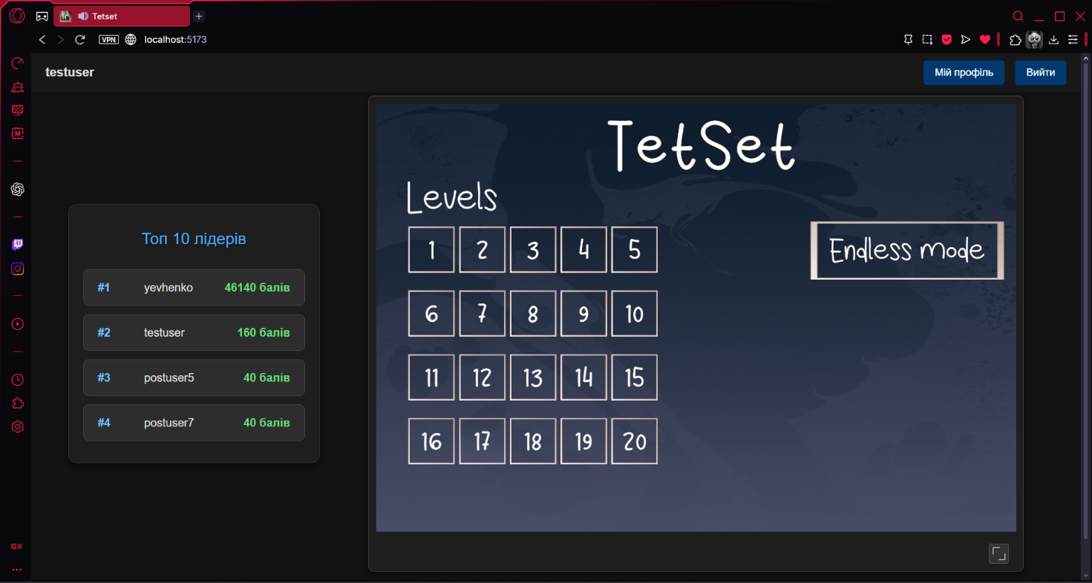

Рисунок 7.2.7

* Прецедент запуску безкінечного режиму гри без ідентифікації.

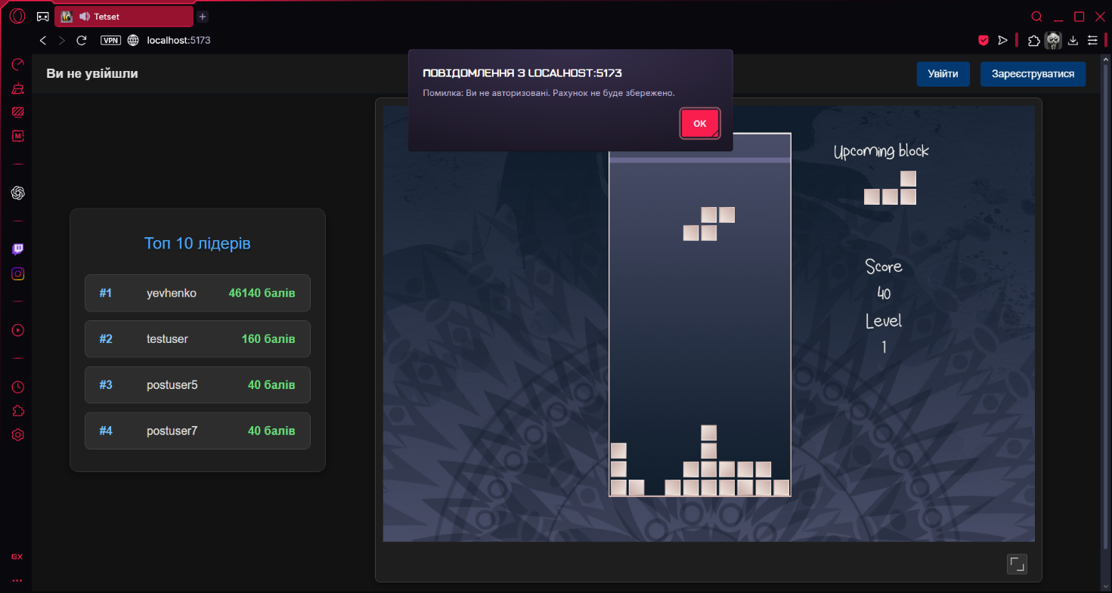

Рисунок 7.2.8

* Прецедент запуску одного із рівнів режиму множин.

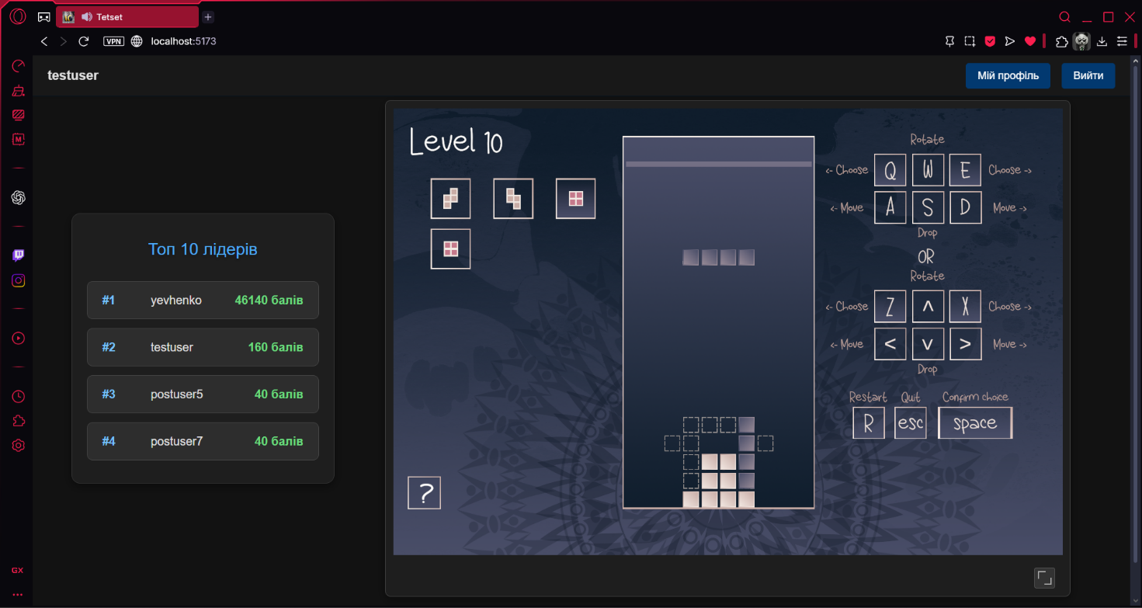

Рисунок 7.2.9

* Прецедент перемоги у режимі множин.

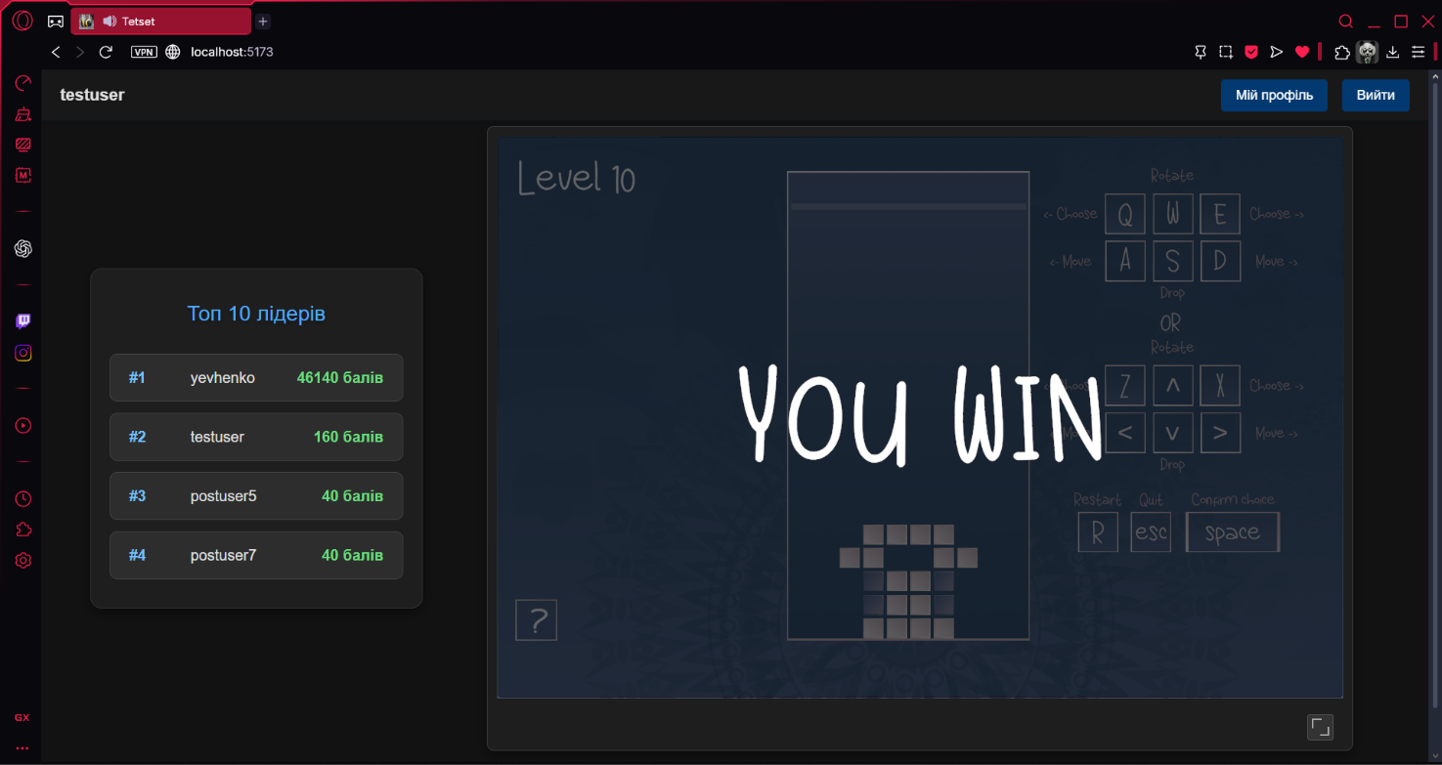

Рисунок 7.2.10

* Прецедент поразки у режимі множин.

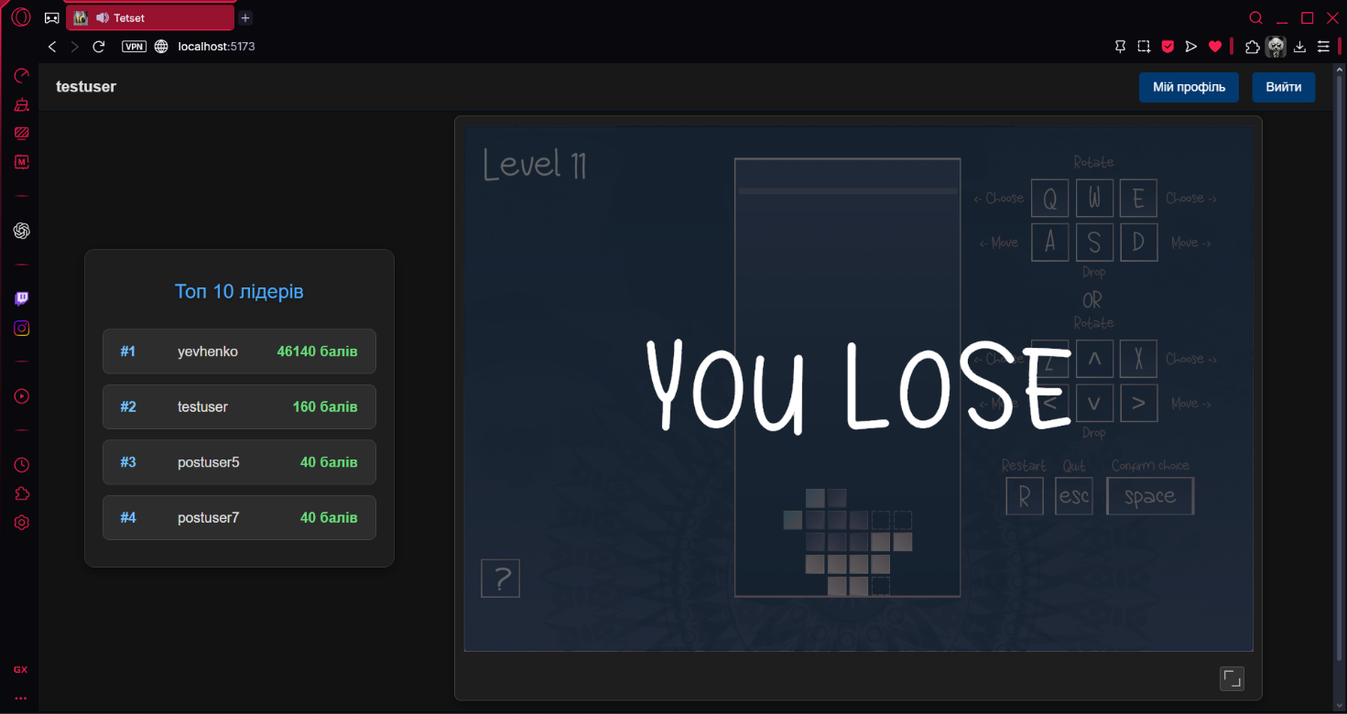

Рисунок 7.2.11

* Прецедент відкриття профілю користувача.

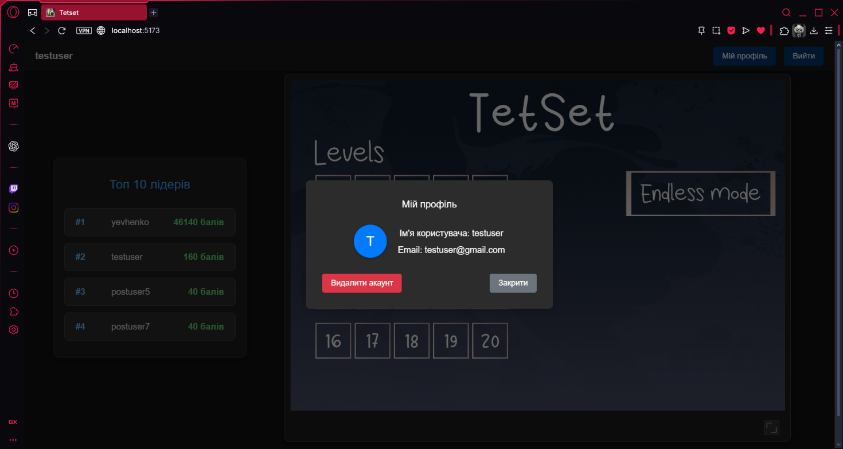

Рисунок 7.2.12

* Прецедент видалення профілю користувача.

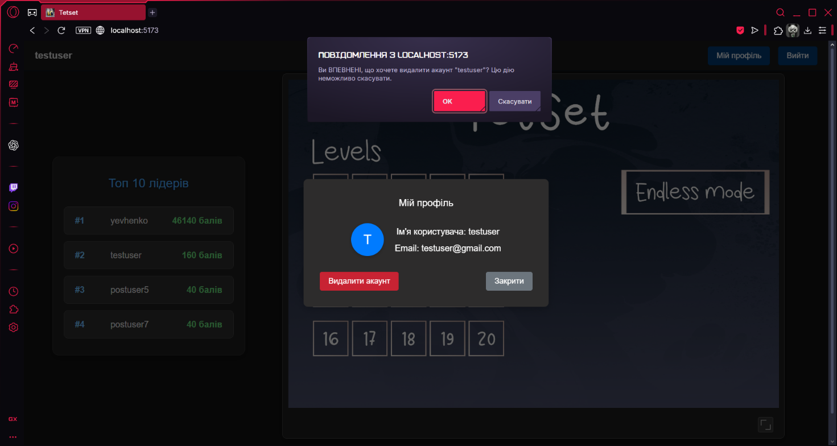

Рисунок 7.2.12

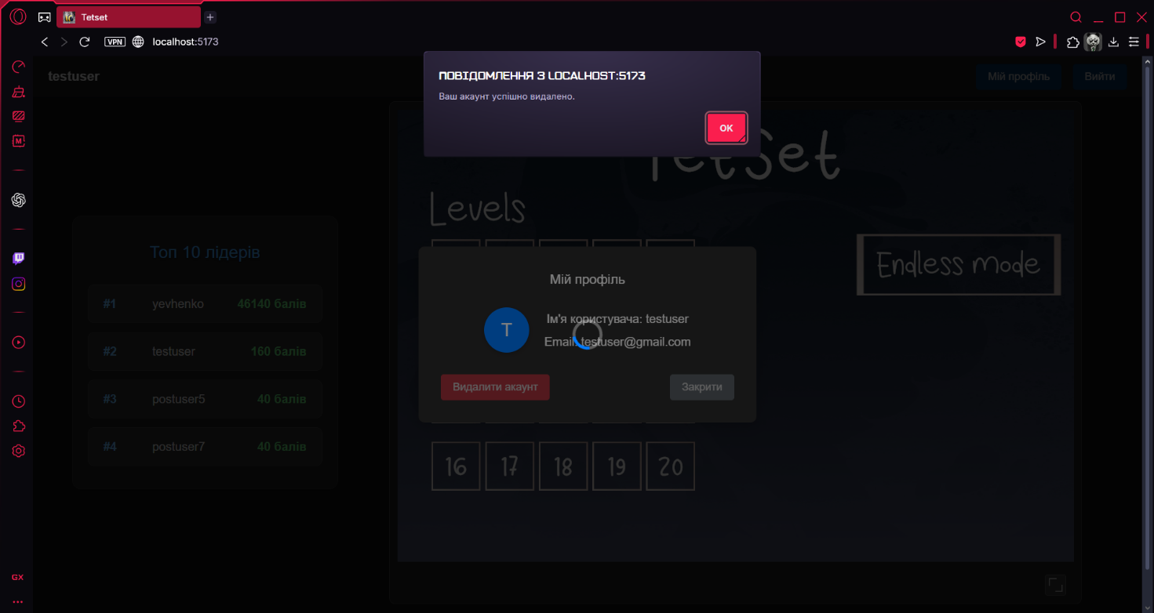

Рисунок 7.2.13

* Прецедент роботи серверу бекенду.

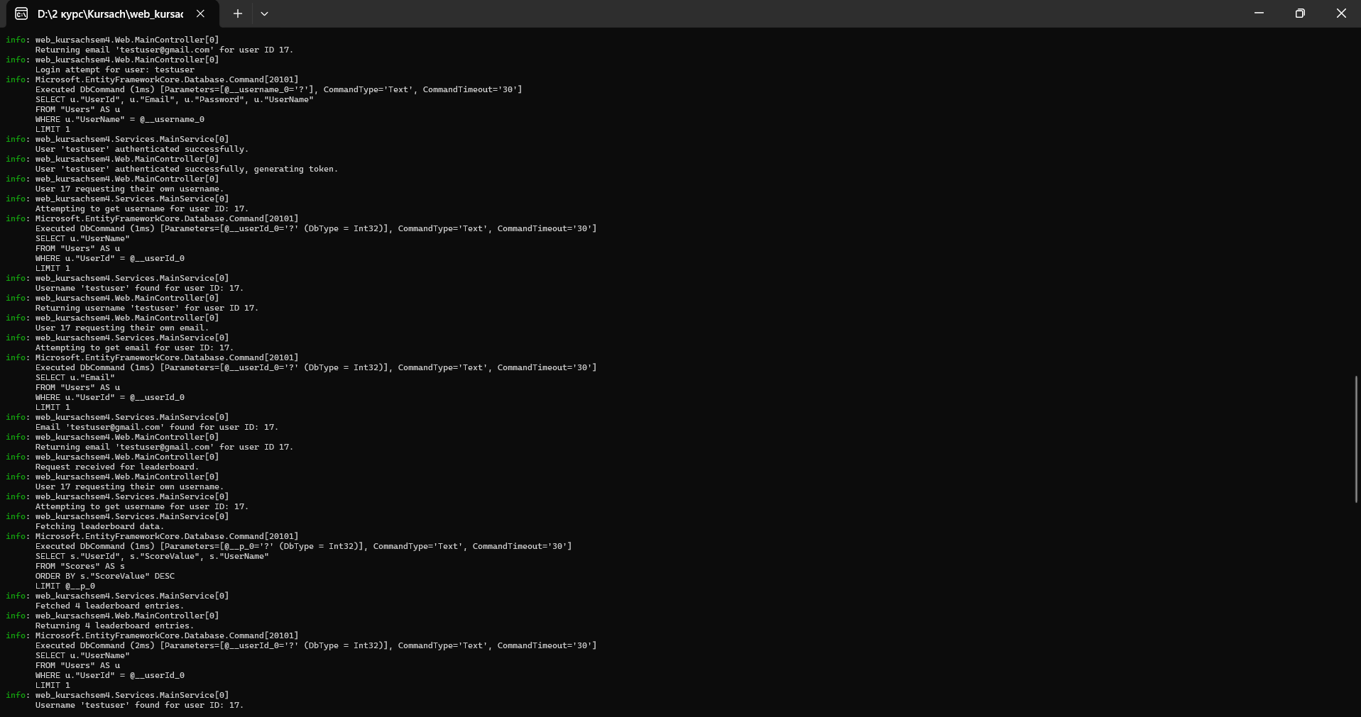

Рисунок 7.2.14

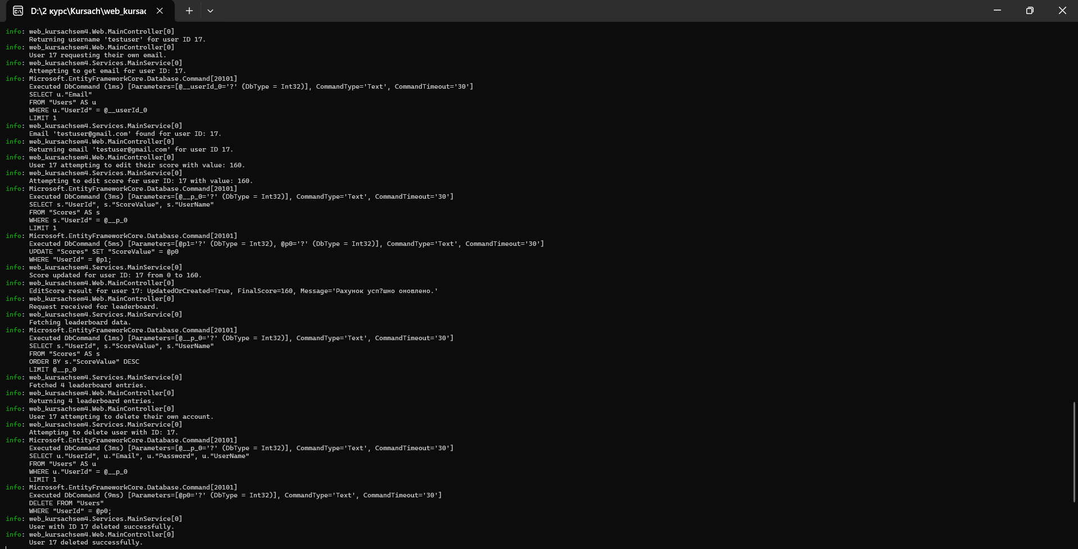

Рисунок 7.2.15

# Висновок

При виконанні курсової роботи були використанні знання, отримані при вивченні курсу «Інженерія програмного забезпечення» та «Організація баз данних», і які були підкріплені практичною роботою над проектуванням, розробкою та тестуванням проекту.

Результатом курсової роботи є реалізація гри за допомогою ігрового рушія «Unity» та подальша її публікація за допомогою локального хостингу на сайті створеного на фреймворці .NET core 9 та Vue+Vite. А також створення та менеджмент бази даних PostgreSQL на одноплатному комп’ютері Rasberry Pi 3b.

В результаті, всі функціональні і не функціональні вимоги, які були поставленні на початку і оголошені у технічному завданні були досягнуті.

# Джерела

* Документація .Net Core: <https://learn.microsoft.com/en-us/aspnet/core/?view=aspnetcore-9.0>
* Форум по .Net Core: <https://techcommunity.microsoft.com/category/dotnet>
* Документація Unity: <https://docs.unity.com>
* Форум по Unity: <https://discussions.unity.com>
* Форум Stack Overflow: <https://stackoverflow.co>
* Туторіал з YouTube: <https://www.youtube.com/playlist?list=PL3_YUnRN3Uhi6WH0owikCdLqlK4l60EiT>
* Туторіал з YouTube: <https://www.youtube.com/watch?v=T5P8ohdxDjo&t=652s>